Министерство образования Саратовской области

ГАПОУ СО "Вольский технологический колледж

**МЕТОДИЧЕСКИЕ УКАЗАНИЯ**

**по выполнению выпускной квалификационной работы (дипломных проектов)**

**для специальности**

**13.02.11 "Техническая эксплуатация и обслуживание электрического и электромеханического оборудования"**

преподаватель: Матвеев А.В

Вольск 2020

**Предисловие**

Для того чтобы решать важные энергетические задачи, инженер-электрик должен обладать теоретическими знаниями и уметь творчески применять их в своей практической деятельности. Начальным этапом такого применения является решение практических задач, затем курсовое и дипломное проектирование, при котором приходится самостоятельно ставить и решать вопросы, не имеющие однозначного ответа.

Пособие предназначено для студентов среднего профессионального образования специальности 13.02.11 «Техническая эксплуатация и обслуживание электрического и электромеханического оборудования».

Учебное пособие позволяет студентам самостоятельно разобраться в решаемых вопросах.

Пособие включает две основные части:

1. Рекомендации по организации курсового и дипломного проектировании на тему «Электроснабжение завода, цеха»

2. Методические рекомендации по выполнению проекта «Электроснабжение завода, цеха».

Выполнение дипломного проекта осуществляется на заключительном этапе изучения учебной дисциплины, в ходе которого производится обучение применению полученных знаний и умений при решении комплексных задач, связанных со сферой профессиональной деятельности будущих специалистов.

Соответствующие разделы из курсового проекта могут использоваться для выполнения дипломного проекта по специальности 13.02.11

Дипломное проектирование может производиться:

- для реальных объектов находящихся в эксплуатации;

- для объектов, которые проектируются или реконструируются;

- научно-исследовательского характера.

1. Рекомендации по организации курсового и дипломного

проектирования на тему «Электроснабжение завода, цеха»

1.1 Тематика дипломных проектов

Рекомендуемые темы курсовых и дипломных проектов для специальности 13.02.11 «Техническая эксплуатация электрического и электромеханического оборудования»

1. Электроснабжение завода.

2. Реконструкция системы электроснабжения завода.

3. Энергоснабжение цеха или корпуса.

4. Электрооборудование и реконструкция районной подстанции.

5. Разработка схем электрических сетей промышленных

районов.

6. Научно-исследовательские темы.

Содержание задания проекта «Электроснабжение завода, цеха»

Задание должно быть связано с заводом конкретной отрасли промышленности. В качестве исходных данных для рассматриваемого дипломного проекта служит: генплан предприятия с наименованием цехов; характеристика потребителей на напряжение 0,4 кВ и выше 1000 В; характеристика источников питания завода.

В дипломном проекте должны быть решены следующие вопросы:

- описание технологии производства заданного промышленного предприятия и определение степени бесперебойности потребителей в цехах;

- определение расчетных нагрузок цехов;

- выбор количества и мощности цеховых трансформаторов;

- расчет компенсации реактивной мощности в сети 0,4 кВ и уточнение мощности цеховых трансформаторов;

- определение расчетных нагрузок в целом по заводу, цеху;

- построение картограммы нагрузок завода;

- определение места расположения ГПП, РП и цеховых трансформаторных подстанций;

- выбор количества и мощности трансформаторов на ГПП;

- выбор схемы электроснабжения завода до шин 0,4 кВ цеховых трансформаторов с технико-экономическим обоснованием;

- расчет компенсации реактивной мощности в целом по заводу, цеху и уточнение мощности трансформаторов на ГПП;

- расчет токов короткого замыкания;

- выбор оборудования на ГПП и РП;

- выбор сечения сетей напряжением выше 1000В и способа их прокладки;

- расчет показателей качества электроэнергии;

- выбор вида релейной защиты для всех элементов схемы электроснабжения и расчет релейной защиты для одного из элементов;

- выбор видов учета и измерения расходов электроэнергии;

- разработка мероприятий по энергосбережению;

- экономический раздел проекта;

- раздел «Безопасность и экологичность»;

- основные показатели проекта;

- список использованной литературы.

**1. 3 Цели и структура курсового проекта**

*Цели* выполнения курсового проекта: систематизация и закрепление полученных теоретических знаний и практических умений по общепрофессиональным и специальным дисциплинам; углубление теоретических знаний в соответствии с заданной темой; формирование умений применять теоретические знания при решении поставленных вопросов; формирование умений использовать справочную и нормативную документацию; развитие творческой инициативы, самостоятельности, ответственности и организованности; подготовка к итоговой государственной аттестации.

Сроки выполнения определяются учебным планом. Разработка тематики курсовых проектов (КП) производится преподавателями учреждения.Тема может быть связана с производственной (профессиональной) практикой студента. Курсовой проект может стать составной частью (раздела, главой) выпускной работы (дипломного проекта).

Курсовой проект по структуре состоит из пояснительной записки (ПЗ) и графической части. Пояснительная записка включает: аннотацию, оглавление, введение, расчетную часть, описательную часть, заключение, список литературы; приложения(таблицы, схемы, графики, диаграммы, картинки). Объем пояснительной записки должен быть не менее 50 страниц печатного текста формата А4

Графическая часть курсового проекта представлена двумя чертежами, выполненными на листах формата А1 (841 х 594 мм) в электронном виде на электронном носителе ДВД диске.

1. Генеральный план завода (в масштабе) с картограммой нагрузок и трассами электрических сетей напряжением до и выше 1 кВ, местоположением ГПП, цеховых трансформаторных подстанций и распределительных пунктов низшего напряжения (при отсутствии в цехе ТП) с указанием номеров подстанций. Здесь же приводится экспликация зданий (код схемы Э7).

2.Принципиальная электрическая схема электроснабжения завода. (ЭЗ).

Чертежи должны быть наглядными и занимать не менее 70 % листа. Они выполняются в электронном виде.

Запрещается применение комбинированной графики в пределах одного чертежа, например, карандашом и на компьютере.

Курсовой проект оформляется и разрабатывается в соответствии с требованиями ЕСТД и ЕСКД.

## 1.4 Организация выполнения курсового проекта

Общее руководство и контроль за ходом выполнения курсового проекта осуществляет преподаватель соответствующей дисциплины.

На время выполнения проекта планируются консультации за счет объема времени, отве­денного в рабочем учебном плане на консультации.

В ходе консультаций преподаватель разъясняет назначение и задачи, структуру и объем, принципы разработки и оформления, распределение времени, отвечает на вопросы.

Основными функциями руководителя курсового проекта являются: консультирование по вопросам содержания и последовательности выполнения; оказание помощи студентам в подборе необходимой литературы; контроль хода выполнения курсового проекта;

подготовка письменного отзыва на проект.

По завершении студентом проекта руководитель проверяет его и ставит допуск к защите.

Защита курсового проекта является обязательной и проводится за счет объема времени, предусмотренного на изучение дисциплины.

Студент, получивший неудовлетворительную оценку, имеет право выбрать новую тему или, по решению преподавателя, дорабатывает выбранную ранее. Сроки устанавливаются новые.

Выполненные курсовые проекты хранятся 1 год в кабинете соответствующих дисциплин. По истечении указанного срока все курсовые проекты, не представляющие для кабинета интереса, списываются по акту.

### 1.5 Правила оформления пояснительной записки

### В соответствии с заданием расчетно-пояснительная записка имеет следующий порядок расположения материала: титульный лист; задание на выполнение КП; аннотация; оглавление; введение; общая часть; расчетно-конструкторская часть; заключение; список используемой литературы и справочных материалов.

*Титульный лист* является первым листом пояснительной записки (но не нумеруется). Он предназначен для размещения подписей лиц, имеющих отношение к проектированию.

*Задание на КП* помещают непосредственно за титульным листом и нумерацию листов не имеет.

Перечень и номинальные данные электроприемников выдаются вместе с заданием.

* *Аннотация* содержит основные положения работы и полученные результаты. Она помещается после бланка задания и нумеруется вторым листом пояснительной записки. Объём аннотации обычно составляет 15 – 20 строк.
* В *оглавлении* приводятся заголовки всех структурных элементов, начиная с введения с указанием страниц. Основная часть раскрывается по разделам, а при большом объеме материала – по подразделам. Помещается после аннотации.
* *Введение* отражает основные направления развития энергетики на данный момент времени. От материала общего назначения необходимо перейти к значимости темы курсового проекта раскрыть актуальность и значение темы, сформировать цель проекта. По объему введение занимает примерно 1 страницу.
* *Общая часть.*

- На основе данных темы создается представление о проектируемом объекте, о его назначении и характере технологического процесса;

- дается краткая характеристика электроприёмников, обеспечивающих технологический процесс: по режиму работы, роду тока, питающему напряжению;

- дается характеристику окружающей среде отдельных цехов и предприятия в целом;

* *Расчетно-конструкторская часть.*

При проектировании электроснабжения промышленного предприятия необходимо рассмотреть следующие вопросы:

- определение электрических нагрузок по группам приемников, цехам и предприятию в целом;

- выбор рационального напряжения питающей сети;

- выбор числа, мощности и типа силовых трансформаторов главной понизительной подстанции (ГПП) и цеховых подстанций;

- выбор места расположения ГПП и цеховых ТП;

- компенсация реактивной мощности;

- выбор схемы электроснабжения предприятия;

-выбор сечения сетей до и выше 1000В;

- выбор схемы электрических соединений ГПП или ГРП;

-технико-экономическое сравнение вариантов;

В текстовой части показывается расчет только различающихся нагрузок, а остальные рассчитываются аналогично, результаты расчетов сводятся в таблицы.

В *заключении* излагаются выводы по результатам выполнения работы и рекомендации по дальнейшему использованию курсового проекта.

* *Список используемой литературы.*

Список должен содержать перечень литературы, использованной при выполнении работы. Литература должна располагаться в порядке появления ссылок в тексте.

*Правила оформления пояснительной записки*

Текст основной части расчетно-пояснительной записки содержит сплошной текст, формулы, расчеты, таблицы, иллюстрационный материал (рисунки, схемы, диаграммы). Каждый раздел начинают с нового листа. Номер подраздела состоит из номера раздела и подраздела, разделенных точкой. В конце номера подраздела точка не ставится. Разделы и подразделы должны иметь заголовки, которые следует писать с прописной буквы**.** Листы записки имеют сквозную нумерацию. Номер страницы проставляют арабскими цифрами в правом верхнем углу без точки.Текст оформляют с соблюдением следующих размеров полей: левое – 30 мм, правое – 10 мм, верхнее – 15 мм, нижнее – 20 мм, междустрочный интервал 1,5.

Формулы и уравнения следует выделять из текста в отдельную строку и располагать по центру страницы. Пояснения символов и числовых коэффициентов, входящих в формулу должны быть приведены непосредственно под формулой. Пояснения каждого символа следует давать с новой строки в той последовательности, в которой символы приведены в формуле. Первая строка пояснения должна начинаться со слова «где» без двоеточия.

*Например.* Определяется номинальный ток трансформатора Iном

Iном = Sн.т. ×× Uном,

где Sн.т. – номинальная мощность трансформатора, кВА; Uном – номинальное напряжение сети, В.

Формулы нумеруются сквозной нумерацией арабскими цифрами, которые записываются на уровне формулы справа в круглых скобках. В тексте ссылки на порядковые номера формул дают в скобках, *например*, … в формуле (1). Допускается нумерация формулы в пределах раздела. В этом случае номер формулы состоит из номера раздела и порядкового номера формулы, разделенных точкой, *например* (3.1).

Для лучшей наглядности и удобства сравнения показателей применяют таблицы. Название следует помещать над таблицей слева и нумеровать арабскими цифрами сквозной нумерацией. Допускается нумеровать таблицы в пределах раздела. В этом случае номер таблицы состоит из номера раздела и порядкового номера таблицы, разделенных точкой, *например,* Таблица 3.1 – Сводная ведомость нагрузок.

На все таблицы должны быть приведены ссылки в тексте, при ссылке следует писать слово «табл.» с указанием её номера. Таблицу по­мещают под текстом, в котором впервые дана на неё ссылка, или на сле­дующей странице.

Рисунки должны располагаться непосредственно после текста, в ко­тором они упоминаются, или на следующей странице. Рисунки нумеруют арабскими цифрами сквозной нумерацией и именуются, *например*:

«Рис. 3 – Схема электроснабжения».

Ссылки на используемую литературу дают по тексту в квадратных скобках, внутри которых ставится номер по «Списку используемой литературы», приводимой на последнем листе пояснительной записки.

*Например*. По [1] выбирается провод типа АС-10 /1,8; Iдоп=84 А.

Литература записывается по системе: номер, автор, название, место издания, издательство, год.

*Например*.

1. Коновалова Л. Л., Рожкова Л. Д. Электроснабжение промышлен­ных предприятий и установок. – М.: Энергоатомиздат, 2007.

**2. Методические рекомендации по выполнению курсового и дипломного**

**проекта на тему: «Электроснабжение завода, цеха»**

**2.1.Описание технологии производства завода**

В данном разделе дается краткая характеристика всех цехов проектируемого завода и выпускаемой продукции. При выполнении данного раздела можно воспользоваться рекомендациями [1-3].

2.2 Характеристика электроприёмников и электропомещений

*Электроприемником* называется аппарат, агрегат, механизм, предназначенный для преобразования электрической энергии в другой видэнергии [ПУЭ].

Электроприемники классифицируются по следующим признакам:

* напряжению (до 1000 В и свыше 1000 В);
* роду тока (переменного тока промышленной частоты, постоянного и переменного тока частотой, отличной от 50 Гц), его частоте (промышленная 50 Гц, повышенная и пониженная);
* единичной мощности;
* надежности электроснабжения;
* режиму работы (продолжительный, кратковременный, повторно-кратковременный);
* технологическому назначению (общепромышленные установки, производственные механизмы, подъемно-транспортное оборудование, преобразовательные установки, электросварочное оборудование, электронагревательные и электролизные установки);
* производственным связям;
* территориальному размещению;

Характеристика помещений согласно ПУЭ 1.15-1.1.13:

* Электропомещения — помещения, в которых расположено электрооборудование, доступное только для квалифицированного персонала.
* Сухие помещения— помещения, в которых относительная влажность воздуха не превышает 60 % (нормальные).
* Влажные помещения — в которых относительная влажность воздуха более 60% ,но не превышает 75 %.
* Сырые помещения— в которых относительная влажность воздуха превышает 75%.
* Особо сырые помещения— помещения, в которых относительная влажность близка к 100%.
* Жаркие помещения— в которых под воздействием тепловых излучений температура постоянно или периодически (более 1 суток) превышает + 35 С (помещения с сушилками, обжигательными печами, котельные).
* Пыльные помещения— по условиям производства выделяется технологическая пыль, которая может оседать на токоведущих частях, проникать внутрь машин, аппаратов. Они делятся на помещения с токопроводящей пылью и на помещения с нетокопроводящей пылью.
* Помещения с химически активной или органической средой— помещения в которых постоянно или в течении длительного времени содержатся агрессивные пары, газы, жидкости, образуются отложения или плесень, разрушающие изоляцию и токоведущие части электрооборудования.

**Категории надежности электроснабжения**

От правильного выбора категорий электроприёмников по степени бесперебойного питания для конкретного технологического производства во многом зависит выбор надёжной схемы электроснабжения, обеспечивающей в условиях эксплуатации минимальные затраты.

В отношении обеспечения надежности электроснабжения электроприемники разделяются на следующие три категории (ПУЭ 1.2.17-1.2.20)

*Электроприемники 1 категории*–электроприемники, перерыв электроснабжения которых может повлечь за собой: опасность для жизни людей, значительный материальный ущерб народному хозяйству; повреждение основного оборудования, массовый брак продукции. Они должны обеспечиваться электроэнергией от двух независимых взаимно резервирующих источников питания. Перерыв питания при нарушении электроснабжения от одного из источников питания может быть допущен лишь на время автоматического восстановления питания. (насосы, вентиляторы, компрессора, воздуходувки, технологическое оборудование предприятий нефтехимической промышленности, некоторые уникальные металлообрабатывающие станки, дуговые печи). Из приемников первой категории выделяется «особая» группа, бесперебойная работа которых необходима для безаварийного останова производства с целью предотвращения угрозы жизни людей, взрывов, пожаров и повреждения дорогостоящего основного оборудования (насосы, компрессора, вентиляторы для химической промышленности, вакуумные электрические печи для выплавки высококачественных сталей, подъемно-транспортное оборудование). Для электроснабжения особой группы должно предусматриваться дополнительное питание от третьего независимого взаимно резервирующего источника питания.

*Электроприемники 2 категории* – электроприемники, перерыв электроснабжения которых приводит к массовому недоотпуску продукции, массовым простоям рабочих, механизмов и промышленного транспорта. Для них допустимы перерывы электроснабжения на время, необходимое для включения резервного питания действиями дежурного персонала или выездной оперативной бригады. Электроприемники 2 категории рекомендуется обеспечивать электроэнергией от двух независимых взаимно резервирующих источников питания. При наличии централизованного резерва трансформаторов и возможности замены повредившегося трансформатора за время не более 1 суток допускается питание электроприемников 2 категории от одного трансформатора. Допускается питание электроприемников 2 категории по одной кабельной линии, состоящей не менее чем из двух кабелей. (Электроприемники 2 категории надежности : электропривод технологических механизмов, электролизные установки, электросварочное оборудование, печи сопротивления, индукционные печи, подъемно-транспортное оборудование, электроосветительные установки)

*Электроприемники 3 категории*- все остальные электроприемники, не подходящие под определение 1 и 2 категорий. Перерывы электроснабжения, необходимые для ремонта или замены поврежденного элемента систем электроснабжения, не превышают 1 суток.

При определении категорийности следует помнить, что на всех предприятиях к 1-й категории *относят противопожарные насосы и аварийное освещение.*

Данные о классификации электроприемников предприятия заносятся в табл.2.1.

*Например:*

*Таблица 2.1.*

Характеристика потребителей электрической энергии

|  |  |  |  |
| --- | --- | --- | --- |
| № цеха  на плане | Наименование | Категория электроприемника  по надежности электроснабжения | Характеристика производственной среды |
| 7 | Ремонтно-механический цех | III | Нормальная |

**2.3 Определение расчетных электрических нагрузок**

Электрические нагрузки рассчитываются в связи с необходимостью выбора количества и мощности трансформаторов, проверки токоведущих элементов по нагреву и потери напряжения, правильного выбора защитных устройств и компенсирующих установок. Все расчеты сводятся в табл.2.2 «Сводная ведомость нагрузок»

Таблица 2.2

Определение расчетных нагрузок завода

|  |  |  |  |  |  |  |  |  |  |  |  |  |  |  |  |  |
| --- | --- | --- | --- | --- | --- | --- | --- | --- | --- | --- | --- | --- | --- | --- | --- | --- |
| № на плане | Наименование цеха | Силовая нагрузка | | | | | | Осветительная нагрузка | | | | | | Силовая и  осветительная  нагрузки | | |
| Рн  кВт | kc | сos φ | tgφ | Pp  кВт | Qp  кВАр | F(axb)  м2 | Рудосв.  Вт/м2 | Рн.осв  кВт | Кс | Рр. осв  кВт | Qр.осв.  квар | Pp+Pp.oс  кВт | Qp+ Qp.осв  квар | Sр, кВА |
| **Нагрузка 0,4 кВ** | | | | | | | | | | | | | | |
| 1 | Сборочный цех | 5870 | 0,4 | 0,7 |  | 1,02 | 2348 | 2395 | 22500 | 16,0 | 360 | 0,95 |  |  | 342 | 2690 |
| 2 | Компрессорная станция | 6540 | 0,4 | 0,7 |  | 1,02 | 2616 | 2668 | 28000 | 16,0 | 448 | 0,95 |  |  | 426 | 3042 |
| 3 | Литейный цех | 4560 | 0,4 | 0,7 |  | 1,02 | 1824 | 1861 | 12320 | 16,0 | 197 | 0,95 |  |  | 187 | 2011 |
|  | Освещение территории | 280 | 0,8 | 0,9 |  | 0,48 | 224 | 108 | 2464 | 19,5 | 48 | 0,95 |  |  | 46 | 270 |
|  | **Итого по низкой стороне (**Рн.нн, Рр.нн, Qр.нн , Рн.осв, Рр.осв,Qр.осв**)** | 12540 |  |  |  | 5156 | 5108 |  |  | 530 |  | 504 | 108 | 5592 | 5216 | 7647 |
| **Потребители 6- 10 кВ** | | | | | | | | | | | | | | | | |
| 2 | Компрессорная станция, СД-6 кВ | 1290 | 0,8 | 0,9 | 0,48 | 1032 | -495 |  |  |  |  |  |  | 1032 | -495 |  |
|  | **Итого по высокой стороне (**Рн.вн,Рр.вн, Qр.вн, Sр.вн**)** | 1290 |  |  |  | 1032 | -495 |  |  |  |  |  |  | 1032 | -495 | 1145 |
|  | **Потери в трансформаторах и линиях ( Σ∆Р, Σ∆Q)** |  |  |  |  |  |  |  |  |  |  |  |  | 229 | 765 |  |
|  | **Нагрузка предприятия (Рр.g, Qр.g, Sр.g))** | 13830 |  |  |  |  |  |  |  |  |  |  |  | 5683 | 4563 | 7288 |

**Расчет нагрузки электроприемников напряжением до 1000 В**

Расчетная нагрузка предприятия Рр (кВт) определяется методом установленной мощности и коэффициента спроса по формуле:

,

где: Кс — средний коэффициент спроса для приемников, учитывающий неодновременность включения, неравномерность загрузки, к.п.д. потребителей. Значения коэффициента спроса зависят от технологии производства (прил. Б табл. Б1, Б2) и приводятся в отраслевых инструкциях и справочниках, например в [1].

Рн — суммарная установленная мощность всех приемников цеха, кВт.

Расчетная реактивная нагрузка Qр (кВАр) определяется:

,

где: tgϕ — коэффициент реактивной мощности для электроприемников данного цеха (прил. Б табл. Б3).

**Расчет нагрузки электрического освещения**

В качестве источников электрического света на промышленном предприятии используются газоразрядные лампы и лампы накаливания**.**

Номинальная мощность осветительных приемников цеха Рн.осв. (кВт):

Рн осв = Руд осв ·F

где: Руд осв — удельная нагрузка осветительных приемников (ламп) Вт / м2 (табл.2.3 ); F – площадь пола цеха, определяемая по генплану ,м2.

Значения удельной мощности электрического освещения

Таблица 2.3

|  |  |  |
| --- | --- | --- |
| Объект или цех | Руд осв , Вт / м2 | Равар.. в % от Робщ.. |
| Механические или механосборочные | 9-11 | 6 |
| Термические | 8-9 | 6 |
| Кузнечно-прессовые | 10-12 | 10 |
| Деревообрабатывающие | 13-14 | 6 |
| Литейные | 10-11 | 10 |
| Насосные и компрессорные | 8-9 | 10 |
| Главные материальные склады | 7 | 5 |
| Котельные | 8-9 | 10 |
| Склады | 5-6 | 5 |
| Бытовые помещения | 12 | 10 |
| Заводоуправления | 15 | 10 |
| Территория | 0,12 | 1-2 |

Расчетные нагрузки осветительных приемников цеха Рр.осв. (кВт):

 ,

где:Рн осв — установленная мощность приемников освещения, кВт; Кс — средний коэффициент спроса для осветительных приемников[1, 5].

Коэффициенты спроса для расчета нагрузок рабочего освещения в питающей сети приведены в табл. 2.4

Таблица-2.4.

Коэффициенты спроса для осветительных нагрузок

|  |  |
| --- | --- |
| Характеристика потребителей | Коэффициент спроса |
| Мелкие здания производственного характера | 1 |
| Производственные здания, состоящие из нескольких отдельных помещений | 0,85 |
| Производственные здания, состоящие из отдельных крупных пролетов | 0,95 |
| Проектные и конструкторские организации | 0,85 |
| Наружное освещение | 1 |
| Предприятия общественного питания | 0,8 |
| Предприятия бытового обслуживания | 0,8 |
| Управления | 0,7 |
| Складские помещения | 0,6 |

Лампы накаливания на предприятиях в основном используются в качестве аварийного освещения, которое служит для временного продолжения работы или эвакуации людей из помещения при внезапном отключении рабочего освещения.

Газоразрядные лампы на предприятии используются как основные источники света, обеспечивая нормальную работу производства

Расчетная реактивная нагрузка освещения Qр.осв (кВАр) определяется:

Qр.осв = 0,75 Рр.осв.tgϕ

где: tgϕ — коэффициент реактивной мощности источников света.

Для ламп накаливания: tgϕ = 0; для газоразрядных ламп tgϕ = 0,33.

Полная расчетная мощность нагрузки низшего напряжения рассчитывается по формуле:



*Пример: Установленная мощность сборочного цеха составляет Рн = 5870 кВт, площадь цеха F = 22500 м2. В качестве источников света используются газоразрядные лампы.*

*Расчётная активная мощность цеха составит:*

*,*

*где Кс – средний коэффициент спроса для электроприемников сборочного цеха.*

*Расчётная реактивная мощность цеха:*

*,*

*Номинальная активная мощность освещения цеха определяется по формуле:*

*,*

*где Руд осв – удельная мощность освещения Вт / м2 (табл.2.3).*

*Расчётная активная мощность освещения цеха:*

*,*

*где kсо – коэффициент спроса приемников освещения (табл.2.4).*

Qр.осв = 0,75 Рр.осв.tgϕ = 0,75 235. 0,33 = 58,1 квар

*Полная расчётная мощность цеха определяется:*

**

*Для ориентировочной оценки мощности силового трансформатора цеха определяем удельная плотность нагрузки цеха по формуле:*

**

*Данные расчетов сводятся в табл.2.2*

Расчет нагрузки электроприемников напряжением выше 1 кВ

Расчетная нагрузка электроприемников напряжением выше 1 кВ, подключенных к распределительной подстанции напряжением 6-10 кВ, принимается равной средней мощности.

Расчетная нагрузка группы силовых приемников цеха определяется из соотношений:

Ррасч.в.н. = Σки Рн.вн.,

Qрасч.в.н. = Σки.· Рном.вн · tgϕ

где ки — коэффициент использования электроприемника напряжением выше 1 кВ; Рном.вн — активная установленная (номинальная) мощность электроприемника высшего напряжения, принимается по исходным данным; tgϕ — коэффициент реактивной мощности (прил. Г, табл. Г1).

Для синхронного двигателя СД определяется максимальная реактивная мощность Qсд , которую синхронный двигатель может генерировать. Значения реактивной мощности, которую можно получить от СД, зависят от его загрузки активной мощностью и относительного напряжения на зажимах двигателя:



где Рном.сд — суммарная установленная мощность группы СД; tgϕ — коэффициент реактивной мощности; Кз.реакт. — коэффициент наибольшей допустимой нагрузки СД по реактивной мощности; ηсд — коэффициент полезного действия СД.

При расчете суммарной реактивной нагрузки потребителей для СД, работающих с «опережающим» коэффициентом мощности

cosϕ = - 0,9, значение Qсд берется со знаком минус.

*Пример: компрессорная станция 6 кВ имеет установленную мощность синхронных двигателей Рн = 1290 кВт ,tgϕ* = *- 0,48.*

*Расчетная активная нагрузка группы силовых электроприемников напряжением 6 кВ определяется из соотношений:*

*Ррасч.в.н. = Σки Рн. =0,8× 1290 = 1032 кВт*

*Qрасч.в.н. = Ррасч.в.н.  × tgϕ = 1032×·(- 0,48) = - 495 квар*

Расчет электрической нагрузки предприятия

Расчетные полная Sp.п., активная Рр.п. и реактивная Qр.п. мощности промышленного предприятия, отнесенные к шинам вторичного напряжения главной понижающей подстанции ГПП, вычисляются по расчетным активным и реактивным нагрузкам цехов (как силовым до 1 кВ и выше Рр.н.н.,. Рр.в.н.,.Qр.н.н.,.Qр.в.н, так и осветительным-. Рр.осв, Qр.освс учетом потерь мощностиΔР,в трансформаторах цеховых подстанций и цеховых сетях напряжением до 1 кВ и коэффициента одновременности максимумов силовой нагрузки к м:

Рр.п.= (Σ Рр.н.н.+.Σ Рр.в.н) ·Крм +Σ Рр.осв.+ΣΔ Р,

Qр.п .= (ΣQр.н.н.+Σ Qр.в.н -.Σ Qдс.) Крм+Σ Qр.осв.+ΣΔ Q,

Коэффициент одновременности максимумов км для шин ГПП выбирается по табл. 2.5 в зависимости от величины средневзвешенного коэффициента использования Ки всей группы электроприемников, подключенных к шинам ГПП.

Средневзвешенный коэффициент использования определяется по формуле:



*Таблица 2.5*

Зависимость коэффициента разновременности максимумов от коэффициента использования

|  |  |  |  |
| --- | --- | --- | --- |
| Коэффициенты | Пределы | | |
| ки | ≤0,3 | 0,3 –0,5 | ≥0,5 |
| км | 0,75 | 0,8 | 0,85 |

Суммарные потери активной и реактивной мощностей в трансформаторах цеховых подстанций и цеховых сетях до 1кВ приближенно принимаются равными соответственно 3 и 10 % полной трансформируемой мощности.

ΣΔР = 0,03 Sрн.н.;ΣΔQ.= 0,1 Sрн.н.;

где Sрн.н. полная расчетная нагрузка завода на низкой стороне.

Полная расчетная нагрузка предприятия Sрп (кВА) определяется по формуле:

Sp.п.=

*Пример: определить полную расчетную мощность предприятия.*

*Дано: Рр.нн =5592 кВт; Рр.вн. =1032 кВт; Рном.нн =12540кВт;*

*Рн.вн = 1290 кВт.*

*Определяется средневзвешенный коэффициент использования Ки всей группы электроприемников, подключенных к шинам ГПП.*

**

*По табл.2.5 определяется коэффициент разновременности максимумов Км = 0,8*

*где *

**

*Определяются потери активной и реактивной мощностей в трансформаторах цеховых подстанций и цеховых сетях до 1кВ:*

*ΣΔР = 0,03 Sрн.н = 0,03 7647 = 229 кВт*

*ΣΔQ.= 0,1 Sрн.н. = 0,1 7647 = 765 квар*

*Расчетная мощность предприятия:*

*Рр.п. = (5156 + 1032) 0,8 + 504 + 229 = 5683 кВт*

*Qр.п.  = (5108 - 495) · 0,8 + 108 + 765 = 4563 квар*

**

**

**

*Данные расчетов сводятся в табл.2.2*

**2.3. Выбор номинальных напряжений**

Систему электроснабжения можно подразделить на систему внешнего электроснабжения) воздушные и кабельные линии от узловых подстанций энергосистемы до ПГВ, ГПП, ГРП) и систему внутреннего электроснабжения (распределительные линии от ПГВ, ГПП, ЦРП до цеховых трансформаторных подстанций). Сети внутреннего электроснабжения делятся на внутризаводские, межцеховые и внутрицеховые. При выборе номинального напряжения внешнего участка сети принимаются во внимание существующее напряжение возможных источников питания энергосистемы, расстояние от этих источников до предприятия и нагрузка предприятия в целом. От выбора рационального напряжения схемы зависят параметры линии электропередач, выбираемое оборудование подстанции, размеры капитальных вложений, расход цветного металла, потери электроэнергии и эксплуатационные расходы.

Рациональное напряжение можно определить аналитическим путем с помощью эмпирической формулы Илларионова:

,

или по формуле:



Где P– передаваемая максимальная мощность МВт, ℓ – расстояние от точки подключения линии до подстанции км.

В питающих и распределительных (межцеховых) сетях небольших и средних предприятий применяются номинальные напряжения 6 и 10 кВ. Следует применять напряжение 10 кВ как более экономичное. Напряжение 6 кВ используется при преобладании на проектируемом предприятии электроприемников с напряжением 6 кВ. В ряде случаев электроснабжение электроприемников с напряжением 6 кВ осуществляется по питающим линиям напряжением 10 кВ с последующей трансформацией на 6 кВ непосредственно для данных электроприемников.

Напряжение 660 В как внутрицеховое целесообразно на тех предприятиях, где по условиям расположения цехового технологического оборудования или окружающей среды нельзя или затруднительно приблизить цеховые трансформаторные подстанции к питаемым ими электроприемникам ЭП или на предприятиях с большой удельной плотностью электрических нагрузок, концентрацией мощностей и с большим числом двигателей в диапазоне мощностей 200 – 600 кВт. В случае применения напряжения 660 В возникает необходимость и в сетях 380 В для питания небольших электродвигателей и светотехнических установок. Наиболее широко применяется напряжение 380 / 220 В.

**2.4 Построение графиков нагрузок и их анализ.**

Для определения количества потребления активной и реактивной энергии при проектировании электроустановок и для определения мощности трансформаторов ГПП строят суточные графики нагрузок для зимнего и летнего периода и годовые по продолжительности.

Из справочной литературы [2] рис. 2.13 с. 48 или по прил. А выбирается типовой суточный график электрических нагрузок для заданной промышленности. Типовые графики построены в относительных единицах и выражают нагрузки в разные часы в процентах от максимальной, принимаемой за 100%. Для пересчета ординат в именованные единицы (кВт, квар), необходимо определить абсолютную величину максимальной расчетной нагрузки предприятия Рр.п.

(Qр.п).

Все произведённые вычисления сводятся в табл. 2.6 и табл. 2.7 (отдельно для зимнего и летнего периодов).

*Таблица 2.6*

Построение графика нагрузок для зимнего периода

|  |  |  |  |  |  |  |  |
| --- | --- | --- | --- | --- | --- | --- | --- |
| Нагрузки | Часы суток | | | | | | |
| 1 | 2 | 3 | 4 | 5 | ….. | 24 |
| Р,% |  |  |  |  |  |  |  |
| Рt,кВт |  |  |  |  |  |  |  |
| Q,% |  |  |  |  |  |  |  |
| Qt,,квар |  |  |  |  |  |  |  |

*Таблица 2.7*

Построение графика нагрузок для летнего периода

|  |  |  |  |  |  |  |  |
| --- | --- | --- | --- | --- | --- | --- | --- |
| Нагрузки | Часы суток | | | | | | |
| 1 | 2 | 3 | 4 | 5 | ….. | 24 |
| Р,% |  |  |  |  |  |  |  |
| Рt,кВт |  |  |  |  |  |  |  |
| Q,% |  |  |  |  |  |  |  |
| Qt,,квар |  |  |  |  |  |  |  |

По данным Р.t. и Qt, для зимнего и летнего периодов строятся суточные графики активной и реактивной мощностей.

По суточным графикам строятся годовые графики по продолжительности для активной и реактивной мощности в порядке убывания .

При этом полагают, что зимний период длится 213 суток (7 месяцев), а летний – 152 суток.

Годовой график по продолжительности показывает длительность работы электроустановок в течении года с различными нагрузками. На этом графике по оси абсцисс откладывают продолжительность нагрузки в течении года (от 0 до 8760 часов), а по оси ординат – соответствующие нагрузки ( в % и единицах мощности)

Годовой график нагрузки по продолжительности позволяет определить целый ряд величин и коэффициентов, которые используются в дальнейшем для выбора электрооборудования, расчёта электрических сетей и других целей.

Площадь годового графика по продолжительности представляет собой количество электроэнергии, потребленной предприятием

в течение года:



Средняя годовая активная мощность Рср.г , равна:

 ,

Коэффициент заполнения графика нагрузки Кз.г. характеризует степень неравномерности режима работы электроустановки и определяется по формуле:

 ,

где: Рр – расчётная максимальная нагрузка.

Годовое число часов использования максимума нагрузки:

Тм = Кз.г. × 8760 = W / Р р.п.мах.

Тм показывает, сколько часов в году установка должна была бы работать с неизменной максимальной нагрузкой, чтобы потребить действительно потреблённое за год количество электроэнергии.

Количество, полученной потребителем электроэнергии можно определить по формуле:

W = Р р.п.мах. × Тм

Коэффициент использования активной установленной мощности Ки. характеризует степень использования установленной мощности

Ки .= Рср./ Ру

где Ру = Σ Рном.,

*Пример расчета:*

*Построить зимний, летний и годовые графики активной нагрузок для металлургического завода.*

*Р р.п. = 5683 кВт, Qр.п.= 4563 квар.*

*Типовой график взят из прил. А рис. Д.*

*На основании данных типового графика заполняются табл.2.8, табл.2.9.*

*Таблица 2.8*

Построение графика нагрузок для зимнего периода

|  |  |  |  |  |  |
| --- | --- | --- | --- | --- | --- |
| Нагрузки | Часы суток | | | | |
| 1 - 8 | 9 -10 | 11 | 12 - 17 | 18 - 24 |
| Р,% | 96% | 100% | 96% | 100% | 96% |
| Рt,кВт | 5456 | 5683 | 5456 | 5683 | 5456 |
| Q,% |  |  |  |  |  |
| Qt,,квар |  |  |  |  |  |

*График летнего периода отличается от зимнего за счет снижения осветительных и отопительных нагрузок, ремонта оборудования. Примем снижение нагрузок в летний период:*

*С 0 ч до 8ч – 20% ; с 9ч до 17ч – 10%; с 18ч до 20ч – 20%; с 21ч до 24ч -10%. Заполним табл.2.9.*

*Таблица 2.9*

Построение графика нагрузок для летнего периода

|  |  |  |  |  |  |  |
| --- | --- | --- | --- | --- | --- | --- |
| Нагрузки | Часы суток | | | | | |
| 1 - 8 | 9 -10 | 11 | 12 - 17 | 18 - 20 | 21-24 |
| Р,% | 76% | 90% | 86% | 90% | 76% | 86% |
| Рt,кВт | 4319 | 5148 | 4887 | 5148 | 4319 | 4887 |
| Q,% |  |  |  |  |  |  |
| Qt,,квар |  |  |  |  |  |  |

По данным табл.2.8 и 2.9 строим суточные зимний и летний графики активной нагрузок рис.1а и рис.1б. Выписываем значения активной мощности в порядке убывания для летнего и зимнего графиков нагрузок из табл.2.8 и 2.9. Эти значения откладываем по оси ординат, а продолжительность данной нагрузки в течении года по оси абсцисс.

100% (5683 кВт) – 8ч × 213 дней = 1704 ч

96% (5456 кВт) – 16ч × 213 дней = 3408 ч

90% (5148 кВт) – 8ч × 152 дня = 1216 ч

86% (4887 кВт) – 5ч × 152 дня = 760 ч

76% (4319 кВт)– 11ч × 152дня = 1672 ч

Пример построения годового графика дан на рис 2:

|  |  |  |
| --- | --- | --- |
| Рис.1 а- суточный зимний график нагрузок | Рис.1 а- суточный летний график нагрузок | Рис.2- годовой график нагрузок по продолжительности. |

аналогично строятся суточные и годовые графики реактивной мощности.

По годовому графику нагрузок определяем: потребляемую активную энергию W; среднюю нагрузку Р ср.; коэффициент загрузки графика К зг.; коэффициент использования К и; годовое число часов использования максимума Т м.

W = 5683 × 8 × 213 + 5456 × 16 ×213 + 5148× 8 × 152 +4887 ×5 × 152 + 4319 × 11 × 152 = 45473333 кВт × ч

Р ср. = 45473333 / 8760 = 5191 кВт

К зг. = 5191 / 5683 = 0,91

К и= 5191 / 13830 = 0,38

Т м = 0,91 × 8760 = 8000 ч

2.**5. Выбор места расположения главной понизительной**

**подстанции**

**Картограмма нагрузок**

Для наглядного представления о размещении нагрузок на генеральном плане предприятия строят картограмму нагрузок.

Картограмма нагрузок предприятия представляет собой размещенные по генеральному плану предприятия окружности, причем площади, ограниченные этими окружностями, в выбранном масштабе равны расчетным нагрузкам цехов.

С учетом размеров территории генплана выбирается масштаб нагрузок, ориентируясь на наибольшую и наименьшую нагрузку, приняв удобный радиус.

|  |  |
| --- | --- |
| mа = Pн.м / πR2н.м | mа = Pн.б / πR2н.б |
| mр = Qн.м / πR2н.м | mр = Qн.б/ πR2н.б |

где m – масштаб активных и реактивных нагрузок, кВт/мм2 или квар/ мм2; Рн. м.,Qн. м – наименьшая мощность цеха, кВт (квар); Rн.м – наименьший визуально воспринимаемый радиус картограммы нагрузки, мм.; Pн.б - цех с наибольшей активной нагрузкой;

R ≤ 1/2 . ℓ

ℓ – расстояние до ближайшего цеха.

Определяются радиусы окружности riа активных и riр реактивных нагрузок всех цехов, для построения картограммы нагрузок:

, ,

где: Ррi– расчётная активная нагрузка i-того цеха кВт; m –масштаб для картограммы кВт/мм2.

Осветительная нагрузка наносится на окружности в виде сектора, где α – угол сектора:





Данные расчета заносятся в табл.2.10

Таблица 2.10

Данные для построения картограммы нагрузок

|  |  |  |  |  |
| --- | --- | --- | --- | --- |
| № цеха  на плане | Рt .Вт | Рр осв кВт | r мм | α |
| Потребители 380 В | | | |  |
| 1 |  |  |  |  |
| 2 |  |  |  |  |
| Потребители 10 кВ | | | | |
| 8 |  |  |  |  |

Силовые нагрузки до 1000В изображаются кругами с центром окружности в центре тяжести фигур считаем, что нагрузки распределяются равномерно по площади цеха. Картограмма нагрузок представлена на рис 3.



Рис.3. Генплан завода с картограммой и ЦЭН.

**Центр электрических нагрузок**

Местоположение, тип мощность и другие параметры ГПП в основном обуславливаются величиной и характером электрических нагрузок, размещением на генеральном плане, а также производственными, архитектурно-строительными требованиями. Важно, чтобы ГПП находилась возможно ближе к центу питаемых от нее нагрузок. Это сокращает протяженность, следовательно, стоимость и потери в питающих, и распределительных сетях электроснабжения предприятия. Определить местоположения подстанции, значит найти координаты центра электрических нагрузок.

Для выбора места расположения главной понизительной подстанции (ГПП) на генеральном плане завода находится центр электрических нагрузок (ЦЭН).

Сначала на генеральном плане строятся оси координат Х и Y и наносятся центры электрических нагрузок каждого цеха (обычно центр электрических нагрузок цеха совмещают с геометрическим центром зданий).

Координаты ЦЭН определяются по формулам:



где: хi; уi – координаты ЦЭН i – того цеха; Ррi– расчётная нагрузка i – того цеха.

Пример расчета координат ЦЭН представлен в табл. 2.11. Данные взяты из табл. 2.2

*Таблица 2.11*

Расчётные данные для построения центра электрических нагрузок.

|  |  |  |  |  |  |
| --- | --- | --- | --- | --- | --- |
| № цеха на ген. Плане | Ррi , кВт | Х I, см | Уi, см | Ррi Хi | Ррi Уi |
| Нагрузка 0,4 кВ | | | | | |
| 1 | 2583 | 10 | 5 | 25830 | 12915 |
| 2 | 299 | 5 | 10 | 1495 | 2990 |
| 3 | 2710 | 15 | 12 | 40650 | 32520 |
| Нагрузка выше 1000В | | | | | |
| 2 | 1032 | 16 | 15 | 16512 | 15480 |
| Итого | 6624 |  |  | 84487 | 63905 |





Намеченное место уточняется по условиях планировки предприятия, типа подстанции (отдельностоящая, пристроенная, внутренняя, закрытая, комплектная) и возможности подвода линий от места ввода ЛЭП от энергосистемы к ГПП. Допускается смещение подстанций на некоторое расстояние от геометрического центра питаемых ею нагрузок в сторону ввода от энергосистемы. ЦЭН представлен на рис 3.

**Выбор числа и мощности силовых трансформаторов на ГПП**

ГПП выполняется двухтрансформаторной. Мощность трансформаторов выбирается такой, чтобы при выходе из работы одного из них второй воспринял основную нагрузку подстанции с учетом допускаемой перегрузки в послеаварийном режиме и возможного временного отключения потребителей 3 категории. Мощность трансформаторов ГПП можно определять следующими методами:

1. По заданному суточному графику нагрузки за характерные сутки года для нормальных и аварийных режимов, с учётом компенсации реактивной мощности.

Для этого по суточному графику нагрузки потребителя устанавливают продолжительность максимальной нагрузки t и коэффициент заполнения графика Кзг

Кзг = Рср / Рмакс.

По значениям коэффициента загрузки Кзг и продолжительности максимальной нагрузки определяется коэффициент кратности допустимой нагрузки, используя кривые кратности допустимых нагрузок трансформаторов Кн.

Кривые кратности допустимых нагрузок трансформатора представлены на рисунке 4

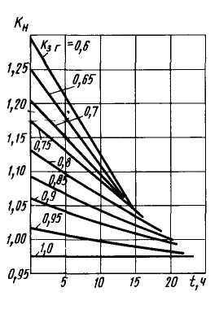

Рис. 4 Кривые кратности допустимых нагрузок трансформатора

Номинальная мощность трансформатора определяется по формуле:



где Рр.п. – максимальная мощность на шинах подстанции (табл.2.2); cosφ – коэффициент мощности по заводу с учётом компенсации реактивной мощности принимаем равным 0,92- 0,95; N – количество трансформаторов; Кн- – коэффициент кратности допустимых нагрузок трансформатора .

При преобладании нагрузок первой категории по надежности электроснабжения Кз = 0,65 ÷ 0,7; при преобладании нагрузок второй категории по надежности электроснабжения Кз = 0,75 ÷ 0,8; при преобладании нагрузок третей категории по надежности электроснабжения Кз = 0,9 ÷ 0,95;

Трансформатор выбирается по шкале стандартных мощностей. Рассчитанную установленную (номинальную) мощность трансформатора проверяют в аварийном режиме при отключении одного трансформатора:



где S%потр.1и 11 – процентное содержание потребителей 1 и 2 категории по надежности электроснабжения.

*Пример:Sр.макс = 25747 кВА; процентное содержание потребителей 1 и 2 категории по надежности электроснабжения составляет 70%, продолжительность максимальной нагрузки t = 2ч, коэффициента загрузки Кзг = 0,7.*

*По кривым кратности допустимых нагрузок трансформатора рис.*

*определяется коэффициент кратности допустимой нагрузки трансформаторов Кн. =1,19,*

**

*По шкале номинальных мощностей выбираем два трансформатора мощностью 16000 кВА.*

*Рассчитанную номинальную мощность трансформатора проверяют в аварийном режиме при отключении одного трансформатора:*

*1,4∙Sном.тр≥ *

*Условие выполняется.*

2. Мощность трансформаторов ГПП определяется активной нагрузкой предприятия и реактивной мощностью, передаваемой от системы в период максимума нагрузок. Номинальную мощность трансформаторов на ГПП Sном. трГПП. рекомендуется выбирать из условия допустимой перегрузки в послеаварийных режимах до 60-70%, на время максимума общей суточной продолжительности не более 6 часов в течении 5 суток, т.е. по условию



Полную расчётную мощность главной понизительной подстанции завода с учётом компенсацией реактивной мощности Sрасч.ГПП можно определить по формуле :

=

###### Реактивная мощность Qсист. системы, поступающая от питающей энергосистемы к шинам низшего напряжения ГПП определяется исходя из условий задания на проект и вычисляется по формуле :

Qсист.= Рр.п  × tgϕсист.

принимаем tgϕсист. = 0,35

В системе электроснабжения предприятия должны устанавливаться компенсирующие устройства с реактивной мощностью

Qк.у = Qр.п – Qсист

Марку и мощность компенсирующего устройства выбираем по справочной литературе или по прил.В табл. В3.

Окончательный вариант мощности трансформаторов определим на основании технико-экономического сравнения двух вариантов мощности методом интегральных показателей.

Технические параметры, выбранных трансформаторов ГПП (прил.) заносятся в табл.2.12

*Таблица 2.12*

Технические параметры силовых трансформаторов.

|  |  |  |  |  |  |  |
| --- | --- | --- | --- | --- | --- | --- |
| Тип  Трансфор-  матора | Uн.н кВ | Uк.з.% | ∆Pк.з.  кВт | ∆Pх.х  кВт | Iх.х  % | ∆Qх.х  квар. |

*Таблица 2.13*

Технические параметры конденсаторных установок

2.**9. Выбор схемы внутризаводской сети, размещение подстанций и трасс линий**

**Выбор схем внутризаводской (межцеховой) сети**

Широкое распространение имеют три основные системы распределения электроэнергии: радиальная, магистральная и смешанная. Часто они применяются одновременно, дополняя друг друга.

*Схемы радиального питания***.**

Радиальными являются такие схемы, в которых электрическая энергия от центра питания (электростанция предприятия, подстанция или распределительный пункт) передается прямо к цеховой подстанции, без ответвлений на пути для питания других потребителей. Из сказанного видно, что такие схемы должны обладать большим количеством отключающей аппаратуры и иметь значительное число питающих линий. Исходя из этого основного положения, характеризующего схемы радиального питания, можно сделать вывод, что применять эти схемы следует применять только для питания достаточно мощных потребителей выше 1 кВ или для питания нагрузок, расположенных в различных направлениях от центра питания. Радиальные схемы могут быть одно или двухступенчатыми. Одноступенчатые применяются главным образом на предприятиях средней мощности (Р = 5 ÷ 75 МВт) для питания крупных сосредоточенных нагрузок: насосные, компрессорные, преобразовательные агрегаты, электропечи и т.д. непосредственно от ГПП. Для питания небольших цеховых подстанций и электроприемников высшего напряжения обычно применяются двухступенчатые схемы с промежуточными распределительными подстанциями.

Питание ТП и РП при наличии нагрузок 1 категории предусматривается не менее чем двумя радиальными линиями. Питание двухтрансформаторных ТП следует осуществлять от разных секций ГПП. На стороне вторичного напряжения таких ТП предусматривается автоматический ввод (АВР с помощью секционного автомата).

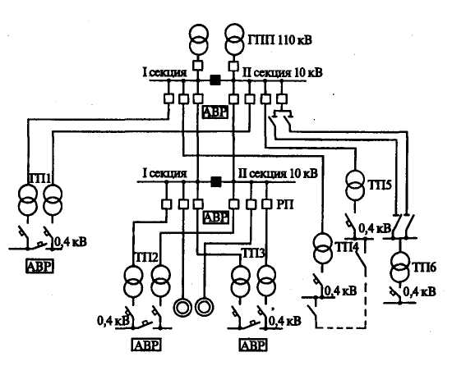

Рис. Двухступенчатая радиальная схема электроснабжения

*Схемы магистрального питания.*

Магистральные схемы целесообразны при распределенных нагрузках, при близком к линейному расположению подстанций на территории предприятия, благоприятствующем возможно более прямому прохождению магистралей от ГПП до ТП или РП без обратных потоков энергии и длинных обходов.

Для повышения надежности электроснабжения близко расположенные ТП целесообразно питать от разных магистралей. Число трансформаторов, питаемых от одной магистрали, можно ориентировочно принять в пределах 4-5 при мощности до 630 кВА, трех при мощности трансформаторов 1000-1600 кВА и двух при 2500 кВА.

Если ТП располагаются вблизи РП, то целесообразно их присоединение к данному РП. При магистральном питании цеховых ТП на вводе к трансформатору устанавливаются аппараты в следующем порядке по направлению тока :

Предохранитель и выключатель нагрузки ( при Sном.630 кВА )

Разъединитель и предохранитель ( при Sном≤ 400 кВА )

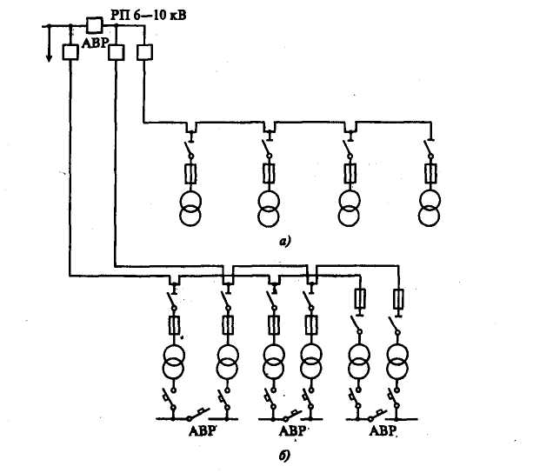

**Рис. Магистральные схемы с односторонним питанием:**

***а* — одиночные; *б* — двойные с резервированием на низком напряжении**

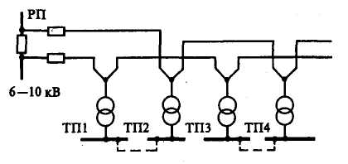

**Рис. Одиночные магистрали с частичным резервированием по связям вторичного напряжения**

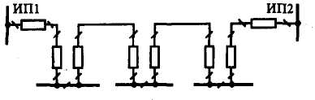

**Рис. Магистрали с двусторонним питанием**

*Схемы смешанного питания.*

В практике проектирования и эксплуатации промышленных предприятий редко встречаются схемы, построенные только по радиальному или только магистральному принципу питания. Обычно крупные и ответственные потребители или приемники питаются по радиальной схеме. Средние и мелкие потребители группируются, их питание проектируется по магистральному принципу. Такой тип схем называется смешанным. Такое решение позволяет создать схему внутреннего электроснабжения с наилучшими технико-экономическими показателями.

*Размещение цеховых трансформаторных и распределительных подстанций на генеральном плане предприятия*

Размещение на генеральном плане ТП и РП обусловлено величиной и характером электрических нагрузок, их расположением, а также производственными, архитектурно-строительными и эксплуатационными требованиями. Должны учитываться конфигурация производственных зданий, расположение технологического оборудования, условия окружающей среды, условия охлаждения трансформатора, требования пожарной и электрической безопасности и типы используемого оборудования.

ТП следует размещать как можно ближе к центу электрических нагрузок потребителей. Для этого должны применяться встроенные в здания цеха или пристроенные к нему ТП, питающие отдельные цеха или их части. ТП размещаются вне цеха только при невозможности размещения внутри его или при расположении части нагрузок вне цеха.

Выбранная подстанция должна занимать минимум полезной площади цеха, удовлетворять требованиям пожарной и электрической безопасности и не создавать помех производственным процессам. Встроенные и пристроенные подстанции располагаются вдоль одной из длинных сторон цеха или в шахматном порядке вдоль двух его сторон при небольшой ширине цеха. Допускается минимальное расстояние 10 м между соседними камерами разных внутрицеховых подстанций, а также между КТП.

Минимальные габариты размещения КТП в дину:

Однотрансформаторные до 1000кВА 7-8м.

1600-2500 кВА 8-9м.

Двухтрансформаторные до 1000 кВА 12-13м

1600 кВА 16,5 м

Ширина для всех КТП не менее 4,3 м

Внутрицеховые подстанции могут размещаться только в зданиях со степенью огнестойкости 1 и11 и с производствами, отнесенными к категориям Г и Д согласно противопожарным нормам. Следует учитывать, что при установке в одном помещении нескольких трансформаторов, их предельная суммарная мощность не должна превышать 6500 кВА,а число КТП не более трех.

В сетях напряжением 10 кВ с трансформацией на напряжение до 1 кВ при наличии складского резерва преимущественно рекомендуется использование однотрансформаторных подстанций при преобладании нагрузок III и II категории и при нагрузках I категории, если их величина составляет не более 15-20% нагрузки подстанции и возможно резервирование по вторичному напряжению.

Двухтрансформаторные ТП с установкой секционного выключателя с АВР на напряжение до 1 кВ рекомендуется применять при преобладании нагрузок 1 категории.

Отдельно стоящие ТП применяются, например, при питании от одной подстанции нескольких цехов, невозможности размещения подстанции внутри цехов или у их наружных стен по соображениям производственного и архитектурного характера при наличии в цехах пожароопасных или взрывоопасных производств.

Распределительные подстанции также рекомендуется пристраивать или встраивать в производственные здания и совмещать с ближайшими ТП во всех случаях, когда это не вызывает значительного смещения последних от центра их нагрузок.

Конденсаторные батареи могут размещаться в распределительном пункте до 1 кВ и выше.

*Выбор трасс линий межцеховой сети*

На предприятиях небольшой и средней мощностей применяется прокладка кабельных линий 6 -10 кВ. Трасса кабельных линий выбирается наикратчайшая, они прокладываются параллельно фундаментам зданий, пересечения кабелей друг с другом и коммуникациями должны быть сведены к минимуму.

Способ и конструктивное выполнение прокладки выбираются в зависимости от количества кабелей, условий трассы, наличия или отсутствия взрывоопасных газов тяжелее воздуха, степени загрязнения почвы, требований эксплуатации, экономических факторов и т.д. прокладка кабельных линий для потребителей 1 категории предусматривается по отдельным трассам.

Наиболее простой является прокладка кабелей в траншее. Не следует прокладывать в одной траншее более шести кабелей 10 кВ. При большем числе кабелей предусматривается две рядом расположенные траншеи с расстоянием 1.2 м, если позволяют условия прокладки трассы.

При больших потоках кабелей для прокладки целесообразно применять эстакады, галереи, а также стены зданий, в которых отсутствуют взрыво- и пожароопасные производства.

# 2.8. Выбор количества цеховых трансформаторов с учётом компенсации реактивной мощности

# *Выбор мощности цеховых ТП*

Наивыгоднейшая мощность трансформатора зависит от многих факторов: величины и характера графика электрической нагрузки; длительности нарастания нагрузки по годам; числа часов работы объекта электроснабжения; стоимости энергии и др. Указанные факторы сочетаются различным образом и изменяются во времени. Выбор единичной мощности трансформаторов цеховых подстанций (ТП) может производиться по удельной плотности нагрузки (кВА/м2). При удельной плотности более 0,2.– 0,3 кВА/м2 и суммарной на­грузке более 3000.– 4000 кВ-А целесообразно применять цеховые транс­форматоры мощностью соответственно 1600 –– 2500 кВ-А. При удельной плотности и суммарной нагрузке ниже указанных значений наиболее экономичны трансформаторы мощностью 400 –– 1000 кВА. Таким образом, для подразделений предприятия с разными удельными плотностями нагрузки могут быть приняты разные номинальные мощности трансформаторов. Однако число типоразмеров трансформаторов, применяемых на данном предприятии, следует ограничивать до двух-трех, так как большое их разнообразие создает неудобства в эксплуата­ции и дополнительные затруднения в отношении резервирования и взаимозаменяемости. Поэтому следует выделять подразделения с большой плотностью нагрузок (более 0,3 кВА/м2) и для них выбирать трансформаторы большей мощности, чем для остальной части предприятия. Для цеховых подстанций с первичным напряжением 10 кВ могут быть применены масляные, сухие трансформаторы или трансформаторы, заполненные негорючей жидкостью. Для внутренней установки преимущественно применяют масляные трансформаторы.

На однотрансформаторных подстанциях при наличии взаимного резервирования с помощью перемычек на вторичном напряжении мощ­ность трансформаторов выбирается, исходя из величины коэффициента загрузки. Коэффициенты загрузки силовых трансформаторов целесообразно принимать следующими: при преобладании нагрузок I категории надежности к3 = 0,65 –– 0,7; при преобладании нагрузок II категории надежности к3 = 0,7 –– 08; при преобладании нагрузок II категории надежности и наличии централизованного (складского) резерва трансформаторов, а так­же при нагрузках III категории надежности к3 = 0,9 –– 0,95. Таким образом, прежде чем определить число цеховых трансформаторов, необходимо выбрать тип, единичную мощность ST.HOM и коэффициент загрузки трансформатора к3.

***Выбор числа цеховых трансформаторов***

После выбора единичной мощности, коэффициента загрузки и типа цеховых трансформаторов их число в целом по предприятию зависит от степени компенсации реактивной мощности в сетях напряжением до 1 кВ и допустимых перегрузок в нормальных и возможных послеаварийных режимах.

Число трансформаторов при практически полной компенсации реактивной мощности в сети напряжением до 1 кВ (Nmin) и при отсутствии компенсации в сети напряжением до 1 кВ (Nmax)определяется следую­щим образом:

(2.1)



где Рр, Sp –– активная и полная расчетные мощности потребителей на напряжение до 1 кВ (определяется с учетом осветительной нагрузки).

Полученные величины (Nmin), (Nmax)необходимо округлить до ближайшего большего целого числа.

Далее необходимо провести сравнение вариантов числа трансформаторов и размещения мощности компенсирующих устройств для вы­бранного типоразмера трансформатора.

Выбранное число трансформаторов (Nmin), определяет наибольшую реактивную мощность, которая может быть передана со стороны 10 кВ в сеть низшего напряжения при заданном k3без увеличения числа трансформаторов; для трансформаторов масляных и заполненных него­рючей жидкостью реактивная мощность определяется по формуле:



при условии Qр ≥ Qт; коэффициент 1,1 учитывает тот факт, что це­ховые трансформаторы имеют, как правило, загрузку, не превышаю­щую 0,9, поэтому для масляных трансформаторов может быть допущена в течение одной смены систематическая перегрузка величи­ной 10 %;

для сухих трансформаторов

 Коэффициент 1,05 учитывает тот факт, что перегрузочная способность сухих трансформаторов, согласно правилам эксплуатации электроустановок потребителей, примерно вдвое ниже, чем масляных трансформаторов.

Мощность компенсирующих устройств в сети напряжением до 1 кВ определяют по условию баланса реактивной мощности на шинах низшего напряжения цеховых трансформаторных подстанций.

Если в качестве компенсирующих устройств (КУ) напряжением до 1 кВ приняты батареи конденсаторов, то их расчетная мощностьопределяется из урав­нения баланса реактивных мощностей



Далее принимается стандартная мощность компенсирующих устройств QКУн

Число трансформаторов при принятой единичной мощности вы­бирают с учетом их взаимного резервирования и при разной степени компенсации реактивной мощности в сети низкого напряжения таким образом, чтобы при выходе из работы одного соседние трансформаторы восприняли бы на себя всю нагрузку отказавшего с учетом допустимой перегрузки в послеаварийном режиме и возможного временного час­тичного отключения потребителей третьей категории.

Чтобы выбрать наиболее рациональный вариант электроснабжения, обычно сравнивают не менее двух вариантов числа и мощности трансформаторов по их технико-экономическим показателям. Окончательный выбор варианта производится по результатам техника-экономического расчета.

При окончательном выборе числа цеховых трансформаторов в це­лом по предприятию принимают во внимание следующие требования:

* необходимость обеспечения надежности электроснабжения;
* длина кабельных линий напряжением до 1 кВ не должна  
  превышать 200 м;
* учет взаимного расположения трансформаторов и питающих  
  линий напряжением 6 –– 10 кВ на генплане предприятия.

Обычно в качестве одного из возможных вариантов числа цеховых трансформаторов принимают вариант с минимальным числом трансформаторов или вариант с минимальным числом трансформаторов плюс один-два трансформатора.

**Особенности выбора трансформаторов для питания сварочных нагрузок**

Режим работы сварочного оборудования отличается тем, что имеют место ударные толчки нагрузки. Это, в свою очередь, приводит к возникновению колебаний напряжения в сети. Для создания нормальных условий работы потребителей электроэнергии, чувствительных к колебаниям напряжения, рекомендуется раздельное их питание от сварочных нагрузок.

При расчетной эффективной мощности сварочных машин, не превышающей 15 % номинальной мощности цехового трансформатора, питание их целесообразно осуществлять от цехового трансформатора совместно с общей силовой нагрузкой цеха, но по отдельным линиям, подключенным непосредственно к шинам КТП.

При значительной суммарной нагрузке сварочных установок цеха или участка для их питания следует предусматривать установку отдель­ных трансформаторов.

Выбор мощности стандартных трансформаторов, питающих различные типы сварочного оборудования осуществляется по условию



где Sр.св –– расчетная мощность сварочных машин, кВА.

*Пример расчета:*

На заводе электроприёмники по бесперебойности электроснабжения относятся к потребителям 1, 2 и 3 категории, поэтому цеховые трансформаторные подстанции выполняются: с двумя рабочими трансформаторами для потребителей 1 и 2 категории, с одним рабочим трансформатором для потребителей 3 категории. Предусматривается раздельная работа трансформаторов для уменьшения токов короткого замыкания.

**Сборочный цех №1**

Рр = 2690 кВт; Qр= 2395 квар. Удельная плотность нагрузки сборочного цеха Руд = 0,12 кВт/м2, поэтому принимаем трансформатор номинальной мощности от 250 до 1000

*Вариант №1*

принимаем номинальную мощность трансформатора 630 кВА.

Определяется количество трансформаторов:

 принимаем Nmin = 6 шт

 принимаем Nmax = 8 шт

Определяется наибольшая реактивная мощность, которая может быть передана со стороны высшего напряжения на сторону низшего напряжения:



Определяется мощность компенсирующих устройств:



Принимаем компенсирующее устройство типа УКБН – 0,38 – 200 – 50У3 с четырьмя ступенями регулирования – 4 шт.

QКУ  = 4·200 = 800 [кВАр]

Определяем полную расчётную мощность с учётом установки компенсирующего устройства:



Определяется реальный коэффициент загрузки:



Определяется коэффициент загрузки в послеаварийном режиме:



В послеаварийном режиме трансформаторы способны пропустить мощность с учетом допустимой перегрузки:

Для наиболее выгодного в техническом и экономическом отношении выбора трансформаторов цеховых ТП рассматриваются еще два варианта мощностей трансформаторов ближайших по мощности к первому, по стандартной шкале мощностей трансформаторов цеховых ТП: 400 кВА и 1000 кВА.

*Вариант №2*

Принимаем номинальную мощность трансформатора 1000 кВА.

Определяется количество трансформаторов:

 принимаем Nmin = 4 шт

 принимаем Nmax = 5 шт

Определяется наибольшая реактивная мощность, которая может быть передана со стороны высшего напряжения на сторону низшего напряжения:



Определяется мощность компенсирующих устройств:



Принимаем компенсирующее устройство типа УКБН – 0,38 – 200 – 50У3 с четырьмя ступенями регулирования – 3 шт.

QКУ  = 2·200 + 2·50 = 500 [кВАр]

Определяется полная расчётная мощность с учётом установки компенсирующего устройства:



Определяется реальный коэффициент загрузки:



Определяется коэффициент загрузки в послеаварийном режиме:



В послеаварийном режиме трансформаторы способны пропустить мощность с учетом допустимой перегрузки:



*Вариант №3*

Принимаем номинальную мощность трансформатора 400 кВА.

Определяется количество трансформаторов:

 принимаем Nmin = 9 шт

 принимаем Nmax = 12 шт

Определяется наибольшая реактивная мощность, которая может быть передана со стороны высшего напряжения на сторону низшего напряжения:



Определяется мощность компенсирующих устройств:



Принимаем компенсирующее устройство типа УКБН – 0,38 – 200 – 50У3 с четырьмя ступенями регулирования – 6 шт.

QКУ  = 5·200 + 3·50 = 1150 [кВАр]

Определяется полная расчётная мощность с учётом установки компенсирующего устройства:



Определяется реальный коэффициент загрузки:



Определяется коэффициент загрузки в послеаварийном режиме:



В послеаварийном режиме трансформаторы способны пропустить мощность с учетом допустимой перегрузки:



Для остальных цехов расчет производится аналогично и сводится в таблицы, соответственно:

Таблица 8.1 – вариант №1

Таблица 8.2 – вариант №2

Таблица 8.3 – вариант №3

|  |  |  |  |  |  |  |  |  |  |  |  |  |  |  |  |  |
| --- | --- | --- | --- | --- | --- | --- | --- | --- | --- | --- | --- | --- | --- | --- | --- | --- |
| *Таблица № 8.1*  Расчет числа и мощности трансформаторов и компенсирующих устройств. Вариант №1 | | | | | | | | | | | | | | | | |
| № на плане | Наименование цеха | Категория | Рр кВт | Qр квар | Sр кВА | Sн.т  кВА | kз | Nminшт | Nmax шт | Nт шт | QВН кВАр | QКУ.Р кВАр | QКУ.Н кВАр | kз | Kз.ав | S’р |
| Нагрузка 380 В | | | | | | | | | | | | | | | | |

|  |  |  |  |  |  |  |  |  |  |  |  |  |  |  |  |  |
| --- | --- | --- | --- | --- | --- | --- | --- | --- | --- | --- | --- | --- | --- | --- | --- | --- |
| 1 | Сборочный цех №1 | 2 | 2690 | 2395 | 3602 | 630 | 0,75 | 5,7 | 7,6 | 6 | 1578 | 817 | 800 | 0,83 | 0,99 | 3127 |
| 8 | Компрессорная | 1 | 301 | 134 | 330 | 400 | 0,65 | 1,1 | 1,2 | 2 | 486 | -352 | 0 | 0,65 | 0,82 | 330 |
| 14 | Литейный цех | 1 |  |  |  |  |  |  |  |  |  |  |  |  |  |  |
| Нагрузка 6 кВ | | | | | | | | | | | | | | | | |
| 8 | Компрессорная | 1 | 1032 | 495 | 1146 | 1600 | 0,65 | 1,0 | 1,1 | 2 | 2042 | -1547 | 0 | 0,36 | 0,72 | 1146 |

|  |  |  |  |  |  |  |  |  |  |  |  |  |  |  |  |  |
| --- | --- | --- | --- | --- | --- | --- | --- | --- | --- | --- | --- | --- | --- | --- | --- | --- |
| Таблица№ 8.2 Расчет числа и мощности трансформаторов и компенсирующих устройств. Вариант №2 | | | | | | | | | | | | | | | | |
| №на плане | Наименование цеха | Категория | Рр кВт | Qр квар | Sр кВА | Sн.т  кВА | Kз | Nmin  шт | Nmax шт | Nт шт | QВН кВАр | QКУ.Р кВАр | QКУ.Н кВАр | kз | Kз.ав | S’р |
| Нагрузка 380 В | | | | | | | | | | | | | | | | |
| 1 | Сборочный цех №1 | 2 | 2690 | 2395 | 3602 | 1000 | 0,75 | 3,6 | 4,8 | 4 | 1911 | 484 | 500 | 0,82 | 1,1 | 3290 |
| 8 | Компрессорная | 1 | 301 | 134 | 330 | 630 | 0,65 | 0,7 | 0,8 | 2 | 849 | -715 | 0 | 0,26 | 0,52 | 330 |
| 14 | Литейный цех | 1 |  |  |  |  |  |  |  |  |  |  |  |  |  |  |
| Нагрузка 6 кВ | | | | | | | | | | | | | | | | |
| 8 | Компрессорная | 1 | 1032 | 495 | 1146 | 1000 | 0,65 | 1,6 | 1,8 | 2 | 1763 | -1268 | 0 | 0,57 | 1,15 | 1146 |

**2.Технико-экономическое сравнение вариантов**

Для выполнения экономического расчета принимаем следующие значения: (значения задаются преподавателям в индивидуальном задании***)***

РН = 0,12 – нормативный коэффициент окупаемости;

αАМ = 0,063 – отчисления на амортизацию;

αРЕМ  = 0,01 – отчисления на текущий ремонт;

КТР – стоимость трансформаторов или КТП;

ККУ – стоимость компенсирующих устройств;

СПОТ.ТР – стоимость потерь в трансформаторах;

СПОТ.КУ – стоимость потерь в компенсирующих устройствах.

Для технико-экономического расчёта принимается:

КИНФ = 35 – коэффициент инфляции;

ТГ = 8000 час. – годовое число часов работы трансформаторов;

Тm = 5500 час. – годовое число использования максимума нагрузки;

τ = 3500 час – время максимальных потерь

СО = 1,3 руб/кВт ч. – стоимость потерь электроэнергии.

Таблица 4-4 Технические данные цеховых трансформаторов

|  |  |  |  |  |  |  |  |  |
| --- | --- | --- | --- | --- | --- | --- | --- | --- |
| Тип трансформатора | Sн  кВА | Напряжение  обмоток, кВ | | ΔРхх  кВт | ΔРкз  кВт | Iхх  % | Uкз  % | Стоимость  тыс руб |
| ВН | НН |
| ТМ – 160/10 | 160 | 10 | 0,4 | 0,54 | 2,27 | 2,4 | 4,5 | 0,74 |
| ТМ – 250/10 | 250 | 10 | 0,4 | 1,05 | 3,7 | 2,3 | 4,5 | 1,0 |
| ТМ – 400/10 | 400 | 10 | 0,4 | 1,08 | 5,5 | 2,1 | 4,5 | 1,41 |
| ТМ – 630/10 | 630 | 10 | 0,4 | 1,68 | 7,6 | 2,0 | 5,5 | 2,035 |
| ТМ – 1000/10 | 1000 | 10 | 0,4 | 2,1 | 12,2 | 1,4 | 5,5 | 2,965 |
| ТМ – 1000/10 | 1000 | 10 | 6,3 | 2,1 | 12,2 | 1,4 | 5,5 | 2,965 |
| ТМ – 1600/10 | 1600 | 10 | 6,3 | 3,3 | 18,0 | 1,3 | 5,5 | 4,15 |

Таблица 4-5

Технические данные конденсаторных установок

|  |  |  |  |  |
| --- | --- | --- | --- | --- |
| Тип компенсирующего устройства | QКУн  кВАр | Количество ступеней | Уд. потери  кВт/кВАр | Стоимость  тыс руб |
| УКБН – 0,38 – 200 – 50У3 | 200 | 4 | 0,0045 | 1,785 |
| УКМ – 10,5 – 400 У3 | 400 | 1 | 0,003 | 1,64 |

Таблица 4-5

Технические данные конденсаторных установок

|  |  |  |  |  |
| --- | --- | --- | --- | --- |
| Тип компенсирующего устройства | QКУн  кВАр | Количество ступеней | Уд. потери  кВт/кВАр | Стоимость  тыс руб |
| УКБН – 0,38 – 200 – 50У3 | 200 | 4 | 0,0045 | 1,785 |
| УКМ – 10,5 – 400 У3 | 400 | 1 | 0,003 | 1,64 |

Вариант 1

Определяем стоимость потерь в компенсирующем устройстве



Определяем потери энергии в трансформаторах:



Определяем стоимость потерь в трансформаторах:



Определяем приведённые затраты на обслуживание и ремонт трансформаторов и компенсирующих устройств в год:



Вариант 2

Определяем стоимость потерь в компенсирующем устройстве:



Определяем потери энергии в трансформаторах:



Определяем стоимость потерь в трансформаторах:



Определяем приведённые затраты на обслуживание и ремонт трансформаторов и компенсирующих устройств в год:



Вариант 3

Определяем стоимость потерь в компенсирующем устройстве:



Определяем потери энергии в трансформаторах:



Определяем стоимость потерь в трансформаторах:



Определяем приведённые затраты на обслуживание и ремонт трансформаторов и компенсирующих устройств в год:



По приведенным затратам оптимальным будет второй вариант.

Для остальных цехов расчет производится аналогично и сводится в таблицу 8.4.

|  |  |  |  |  |  |  |  |  |  |  |  |  |  |  |  |
| --- | --- | --- | --- | --- | --- | --- | --- | --- | --- | --- | --- | --- | --- | --- | --- |
| № варианта | Наименование цеха | Sр КВА | Sт.н  КВА | Nт | kз | Ктр  т. р. | Кку  т. р | ΔРкз  кВт | ΔРхх  кВт | τ  ч | Тг  ч | ΔWтр  кВт/ч | Спот. т  тыс. р | Спот. ку  тыс. р | З  тыс. р |
| Нагрузка 380 В | | | | | | | | | | | | | | | |
| 1 | Сборочный цех №1 | 3602 | 630 | 6 | 0,83 | 12,21 | 7,14 | 7,6 | 1,68 | 3500 | 8000 | 225563 | 293,2 | 16,38 | 440,3 |
| 2 | 3602 | 1000 | 4 | 0,82 | 11,86 | 5,36 | 12,2 | 2,1 | 3500 | 8000 | 265702 | 267,4 | 10,24 | 393,96 |
| 3 | 3602 | 400 | 9 | 0,82 | 12,69 | 10,71 | 5,5 | 1,08 | 3500 | 8000 | 251203 | 326,6 | 23,55 | 508,22 |
| 1 | Компрессорная | 330 | 400 | 2 | 0,41 | 2,82 | 0 | 5,5 | 1,08 | 3500 | 8000 | 23831 | 30,98 | 0 | 50,03 |
| 2 | 330 | 630 | 2 | 0,26 | 4,07 | 0 | 12,2 | 2,1 | 3500 | 8000 | 39458 | 51,29 | 0 | 78,78 |
| 3 | 330 | 250 | 2 | 0,66 | 2,0 | 0 | 3,7 | 2,3 | 3500 | 8000 | 48082 | 62,51 | 0 | 76,02 |
| 1 | Литейный цех |  |  |  |  |  |  |  |  |  |  |  |  |  |  |
| 2 |  |  |  |  |  |  |  |  |  |  |  |  |  |  |
| 3 |  |  |  |  |  |  |  |  |  |  |  |  |  |  |
| Нагрузка 6 кВ | | | | | | | | | | | | | | | |
| 1 | Компрессорная | 1032 | 1600 | 2 | 0,32 | 8,3 | 0 | 18,0 | 1,3 | 3500 | 8000 | 33905 | 44,08 | 0 | 100,1 |
| 2 | 1032 | 1000 | 2 | 0,52 | 5,93 | 0 | 12,2 | 1,4 | 3500 | 8000 | 44433 | 57,76 | 0 | 97,82 |
| 3 |  |  |  |  |  |  |  |  |  |  |  |  |  |  |

На основании технических требований и экономических расчетов по наименьшим общим приведённым затратам на обслуживание и ремонт трансформаторов и компенсирующих устройств в год, делается окончательный выбор силовых трансформаторов и компенсирующих устройств в каждом цехе. Принятый вариант выделен в таблице 4.6.

9.Расчет сетей внешнего и внутреннего электроснабжения завода

9.1 Расчет сетей внешнего электроснабжения завода

Выбор сечений неизолированных проводов производится по экономической плотности тока и проверяется по допустимой потере напряжения.

Экономические показатели питающих линий в значительной мере зависят от правильности выбора сечений проводов. Для определения сечения проводов рекомендуют экономические плотности тока [3 . таб. 2.1 ]. Так как линии работают в неявном резерве, расчет ведется по току номинального режима.

1.Определяем ток линии в нормальном режиме при максимальной нагрузке:

|  |  |
| --- | --- |
| Iр = Рр  /2 ·1,73 ·Uн · cosα (А). | (9.1) |

2.Определяем экономическое сечение проводов линии :

|  |  |
| --- | --- |
| Fэк = Iр /jэк ( мм2), | (9.2) |

где Jэк = 1,1 (А/мм2) экономическая плотность тока для алюминиевых неизолированных проводов.

3. Выбираем по [3. Таб.2.2 ] провод марки АС и соответствующий выбранному сечению длительно допустимый ток.

4. Проверяется условие нагрева длительным током в нормальном режиме.

Ip<Iдоп

5. Проверим выбранное сечение в аварийном режиме.

Ip<Iдоп

6. Проверяется условие максимальных потерь на корону.

7. Выбранное сечение по длительному току должно быть проверено на потерю напряжения. Нормированных значений потери напряжения нет, однако в ГОСТ 13109-97 указаны предельные значения отклонений напряжения от номинального значения.

Расчет потери напряжения с учетом продольной составляющей падения напряжения:

|  |  |
| --- | --- |
| ∆ U = ( P×X + Q×R )/ Uном (В), | (9.3) |

где Х = Х0 · L (Ом) – индуктивное сопротивление линии ( 9.4 )

Х0  (Ом/км) – удельное индуктивное сопротивление линии

L = (км) – длина линии

R = R0×L (Ом ) – активное сопротивлении линии (9.5)

R0 = 1000 / γ ·F (Ом ) (9.6)

Где F – сечение проводника, мм2

γ – удельная проводимость материала, м/(Ом · мм2),

для алюминия принимаем γ = 31,7 м / Ом × мм2

Оределение поперечной составляющей падения напряжения :

∂ U = (P×X – Q×R )/Uном ( В ) ( 9.7 )

Падение напряжения в линии составит:

Пример расчета:

Расчетный ток линии Iр, определяется:



Экономическое сечение Sэ провода определяется:



где: jэ – 1,1 нормированное значение экономической плотности тока, А/мм2 [Л-3] табл. 1.3.36. с.40, при Тм = 5824 ч/год

Полученное по формуле значение округляется до ближайшего меньшего стандартного сечения.

По условиям короны принимается провод АС-95/16.

Для провода АС-95 Iдоп=330 А [Л-1] табл. 6.80 с.308



Iавар<Iдоп следовательно, выбранное сечение провода по нагреву подходит.

Проверяется выбранное сечение провода по потери напряжения.

Нормальный режим (работают обе линии):

Расчет потери напряжения с учетом продольной составляющей падения напряжения ∆U|:

,

где: r0=0,299 – удельное активное сопротивление провода АС-95/16, Ом/км [Л-2] табл. 7.5. с.277

х0=0,43 – удельное индуктивное сопротивление провода АС-95/16, Ом/км [Л2] табл. 7.5. с.277

Определение поперечной составляющей падения напряжения:

,

Определение падения напряжения ∆Uрасч.:

,

что составляет .

Выбранное сечение 95 мм2 условию **удовлетворяет, т.к.

**, а *.*

Аварийный режим (при отключении одной линии):

Расчет потери напряжения с учетом продольной составляющей падения

напряжения ∆U|:

,

Определение поперечной составляющей падения напряжения :

,

Определение падения напряжения ∆Uрасч.:

**кВ,

что составляет .

Выбранное сечение 95 мм2 условию **удовлетворяет, т.к **, а *.*

12.2. Расчёт сечения линий распределительной сети напряжением выше 1000В

Выбор марки кабеля и определение сечения токоведущих жил проводится по экономической плотности тока с последующей проверкой по допустимому нагреву током и по допустимой потере напряжения.

Для питания нагрузок I и II категорий по надежности электроснабжения применяют две кабельные линии.

1.Определяется расчётный ток  для самого загруженного участка цепи:

|  |  |
| --- | --- |
| I= S /2  (А) | (9.8) |

2.Выбирается сечение по экономической плотности тока для самого загруженного участка сети.

|  |  |
| --- | --- |
| F= I/ j (мм2) | (9.9) |

где j – экономическая плотность тока для кабеля

3.Выбирается марка кабеля и способ прокладки

4.Выбранный кабель проверяется по длительно-допустимому току по формуле:

Ip<Iдоп

5.По [Л-1 табл.6.80 с.308] выбирается активное и индуктивное сопротивления кабеля.

6.Выбранное сечение кабеля проверяется по потере напряжения:

 9.10

Пример расчета

1. Линия W1 питает ТП1 и ТП2 подготовительного цеха, который по бесперебойности электроснабжения относятся ко II категории, поэтому от ГПП намечаются две кабельные линии;

Схема потокораспределения линии:



Определяем потокораспределение на головном участке линии:

S23 = S3 = (716,5 + j402,5) КВА

S1-2 = S2 + S3 = (716,5 + j402,5) + (716,5 + j402,5) = (1433 + j805) КВА

Сечение кабельных линий на всем участке считается одинаковыми.



Выбираем сечение КЛ по экономической плотности тока:



Принимается 2 кабеля ААБл-3×35

Для кабеля ААБл-3×35 Iдоп=115 А [8 табл. 6,56 с. 296]

Ip<Iдоп (94,6/2 = 47,3 < 140 · 0,75 = 105А)

Где kп = 0,75 – коэффициент, учитывающий количество проложенных кабелей в траншее. [Л8 табл. 6.63 с. 299]

Следовательно, выбранное сечение кабеля удовлетворяет условию нагрева.

Проверяется выбранное сечение кабеля по потере напряжения.



где R0 - активное сопротивление кабеля [Л8 табл. 6.80 с.308]

Х0 - индуктивное сопротивление кабеля [Л8 табл. 6.80 с.308]

< 4%

Аварийный режим.

Аварийном режим – обрыв одного кабеля на головном участке.

Iав<Iдоп (94,6 < 140 · 0,75 = 105А)





Выбранное сечение кабеля удовлетворяет величине потери напряжения.

1. Линия W2 питает ТП3; ТП 4; ТП 5 цеха автопокрышек №1, который по бесперебойности электроснабжения относятся ко II категории, поэтому от ГПП намечаются две кабельные линии.

Схема потокораспределения линии



Определяем потокораспределение на головном участке линии:

S1-2 = S2 + S3 + S4= (745,3 + j469) +(745,3 + j469) + (745,3 + j469)

= 2236 + j1407 кВА

Сечение кабельных линий на всем участке считается одинаковыми.



Выбираем сечение КЛ по экономической плотности тока:



Принимается 2 кабеля ААБл -3×70

Для кабеля ААБл -3×70 Iдоп=165 А [Л8 табл. 6,57 с. 296]

Ip<Iдоп 152,7/2 = 76,35 < 165 · 0,75 = 123,75 А, следовательно, выбранное сечение кабеля удовлетворяет условию нагрева.

Проверяется выбранное сечение кабеля по потере напряжения.



где R0 = 0,443 Ом/км;

Х0 = 0,086 Ом/км; [Л8 табл. 6.80 с.308]

< 4%

Аварийный режим

Iав<Iдоп (152,7 > 165 · 0,75 = 123,75 А,)

Выбранное сечение кабеля не удовлетворяет условию нагрева. Поэтому принимаем 2 кабеля ААБл -3×95

Для кабеля ААБл -3×95 Iдоп=205 А [Л8 табл. 6,57 с. 296]

В аварийном режиме

Iав<Iдоп (152,7 < 205 · 0,75 = 153,8 А, следовательно, выбранное сечение кабеля удовлетворяет условию нагрева.

Потеря напряжения в аварийном режиме





Выбранное сечение кабеля удовлетворяет величине потери напряжения

Выбранное сечение кабеля заносятся в таблицу12.1.

Таблица 12.1.

|  |  |  |  |  |  |  |  |  |  |  |  |
| --- | --- | --- | --- | --- | --- | --- | --- | --- | --- | --- | --- |
| Начало  Питание-конец | Длина,км | Количество кабелей | Марка  кабеля | Нагрузка | | F,мм2 | Iр,А | I доп,А | rо | х о | ∆Uав,% |
| Р, кВт | Q, кВАр |
| ГПП-ТП1 | 0,242 | 2 | ААБл | 1433 | 805 | 35 | 94,6 | 115 | 0,52 | 0,095 | 0,1 |

13. Выбор схемы электрических соединений

главной понизительной подстанции

Главная схема электрических соединений подстанции является тем основным элементом, который определяет все свойства, особенности и техническую характеристику подстанции в целом. При выборе главной схемы неотъемлемой частью ее построения являются обоснование и выбор параметров оборудования и аппаратуры и рациональная их расстановка в схеме, а также принципиальное решение вопросов защиты, степени автоматизации и эксплуатационного обслуживания подстанции.

Описать откуда получает питание электроэнергией завод.

Классифицировать подстанцию по её мете в энергосистеме (тупиковая, проходная и т.д.)

Выбрать схему главной понизительной подстанции со стороны высшего напряжения, указать критерии выбора и описать её работу в различных режимах.

Указать достоинства и недостатки схемы.

Основными требованиями, которыми должна удовлетворять главная схема электрических соединений подстанции являются:

1. Надежность электроснабжения
2. Экономичность
3. Сохранение устойчивости электропередачи.

Схему электрических соединений ГПП представить на рисунке приложения

|  |  |  |  |
| --- | --- | --- | --- |
|  |  |  |  |
| а) Блок с разъединителем | б) Блок с отделителем | в) Блок с выключателем | г) Два блока с отделителями и неавтоматической перемычкой со стороны линий |

|  |  |  |  |  |  |
| --- | --- | --- | --- | --- | --- |
|  |  | |  | |  |
| д) | е) | | ж) | | з) |
|  |  | |  | |  |
| и) | к) | | л) | |  |
|  | | | | | |
| м) | | | | | |
|  | | | | | |
| н) | | | | | |
|  | | | | | |
| о) | | | | | |
|  | |  | |  | |
| п) | | р) | | с) | |

Рис. Типовые схемы ПС на повышенных наряжениях (а-с см. в таблице 13.1).

Таблица 13.1

|  |  |  |  |  |  |  |  |  |  |
| --- | --- | --- | --- | --- | --- | --- | --- | --- | --- |
| №п/п | Номер типовой схемы | Наименование схемы | Вариант схемы на рис. 40.23 | Применение схем в сетях  напряжением, кВ | | | | | |
| 35 | 110 | 220 | 330 | 500 | 750 |
| 1 | 1 | Блок (линия—трансформатор) с разъединителем | *а* | + | + | + | — | — | — |
| 2 | 3 | Блок (линия—трансформатор) с отделителем | *б* | — | + | — | — | — | — |
| 3 | ЗН | Блок (линия—трансформатор) с выключателем | *в* | + | + | + | — | — | — |
| 4 | 4 | Два блока с отделителями и неавтоматической перемычкой со стороны линий | *г* | — | + | — | — | — | — |
| 5 | 4Н | Два блока с выключателями и неавтоматической перемычкой со стороны линий | *д* | + | + | + | — | — | — |
| 6 | 5 | Мостик с выключателем в перемычке и отделителями в цепях трансформаторов | *е* | — | + | — | — | — | — |
| 7 | 5Н | Мостик с выключателем в цепях линий и ремонтной перемычкой со стороны линий | *ж* | + | + | + | — | — | — |
| 8 | 5АН | Мостик с выключателем в цепях трансформаторов и ремонтной перемычкой со стороны трансформаторов | *3* | + | + | + | — | — | — |
| 9 | 6 | Заход—выход | *и* | — | + | + | — | — | — |
| 10 | 7 | Четырехугольник | *к* | — | + | + | + | + | + |
| 11 | 9 | Одна секционированная система шин | *л* | + | — | — | — | — | — |
| 12 | 12 | Одна секционированная система шин с обходной | *м* | — | + | + | — | — | — |
| 13 | 13 | Две несекционированные системы шин с обходной | *И* | — | + | — | — | — | — |
| 14 | 14 | Две секционированные системы шин с обходной | *О* | — | + | + | — | — | — |
| 15 | 15 | Трансформаторы—шины с присоединением линий через два выключателя | *п* | — | — | — | + | + | + |
| 16 | 16 | Трансформаторы—шины сполуторным присоединением линий | *р* | — | — | + | + | + | + |
| 17 | 17 | Полуторная схема | *с* | — | — | — | + | + | + |

3.4.3. Схемы распределительных устройств напряжением 35 кВ и выше без сборных шин

Применяются следующие схемы распределительных устройств:

• блочные;

• мостиковые;

• заход—выход;

• четырехугольника.

Блочные схемы.Блочной схемой называется схема «блок ли­ния—трансформатор»без сборных шин и связей с выключателями меж­ду двумя блоками на двухтрансформаторных подстанциях (между двумя блоками может устанавливаться неавтоматическая перемычка из разъ­единителей). Блочные схемы применяются на стороне ВН тупиковых подстанций напряжением до 500 кВ включительно, ответвительных и проходных подстанций, присоединяемых к одной или к двум линиям, до 220 кВ включительно.

Схемы «блок линия—трансформатор» могут выполняться:

• без коммутационных аппаратов (схема глухого присоединения) или только с разъединителем;

• с отделителем';

• с выключателем.

Схема «блок линия—трансформатор без коммутационных аппаратов»применяется при напряжениях 35—330 кВ и питании подстанции по радиальной схеме. Использование данной схемы целесообразно в слу­чаях, когда'подстанция размещается в зоне сильного промышленного загрязнения (рис. 3.4.11, я). Для питания трансформаторов следует ис­пользовать кабельные линии высокого напряжения, что позволяет ис­ключить воздействие окружающей среды на изоляцию вводов даже при открытой установке трансформаторов

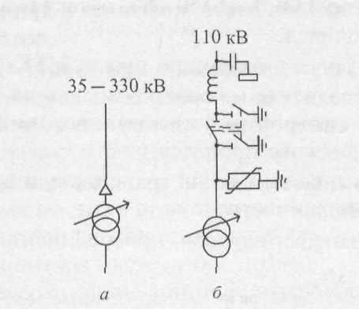

Рис. 3.4.11. Схема «блок линия—трансформатор»; *а —* без коммутационных аппарат» с кабельным вводом (схема глухого присоединения); *б—* с разъединителем

Для защиты трансформатора напряжением 330 кВ любой мощно­сти, а также трансформатора напряжением 110, 220 кВ мощностью бо­лее 25 МВА предусматривается передача отключающего сигнала на го­ловной выключатель, который обеспечивает отключение питающей ли­нии в случае повреждения трансформатора. Выбор способа передачи сигнала зависит от длины питающей линии, мощности трансформатора, требований по надежности отключения. При мощности трансформатора 25 МВА и менее, а также при кабельном вводе в трансформатор передача отключающего сигнала может не предусматриваться |26].

Схема **«**блок линия—трансформатор с разъединителем»применяется в тех же случаях, что и предыдущая (рис. 3.4.11, *б).*

На схемах, приведенных на рис. 3.4.11, для упрощения показан один блок, в случае двухтрансформаторных подстанций число таких блоков удваивается. Перемычка между блоками не предусматривается. Это рекомендуется использовать в условиях интенсивного загрязнения и при ограниченной площади застройки.

Схему «блок линия—трансформатор с отделителем»1допустимо при­менять на напряжении 110 кВ и трансформаторах мощностью до 25 МВА при необходимости автоматического отключения поврежден­ного трансформатора от линии, питающей несколько подстанций (рис. 3.4.12, *а).* Отделители на стороне ВЫ подстанций могут приме­няться как с короткозамыкателями, так и с передачей отключающего сигнала на выключатель головного участка магистрали.

На двухтрансформаторных подстанциях используется схема «два блока линия—трансформатор» с отделителем и неавтоматической пере­мычкой со стороны линий (рис. 3.4.12, *б).* В нормальном режиме рабо­ты один из разъединителей в перемычке должен быть разомкнут.

Запрещается применять схему с отделителемв случае [26]:

• распределительных устройств, расположенных в районах холод­ного климата по ГОСТ 15150—69, а также в районах, где часто наблюдается гололед;

• сейсмичности более 6 баллов по шкале MSK-614;

• воздействия отделителя и короткозамыкателя, которое приводит к выпадению из синхронизма синхронных двигателей или наруше­нию технологического процесса;

• использования подстанции на транспорте и в нефте- и газодобы­вающей промышленности;

• применения трансформаторов, присоединенных к линиям, имею­щим ОАПВ.

1 В соответствии с «Рекомендациями по технологическому проектированию подстанций переменного тока с высшим напряжением 35—750 к В» (Издательство НЦ ЭНАС, 2004 г.) при проектировании применять схему с отделителем и коротко замыкателем не рекомендуется, а при реконструкции и техническом перевооруже­нии подстанций предусматривать замену этих аппаратов на выключатели.

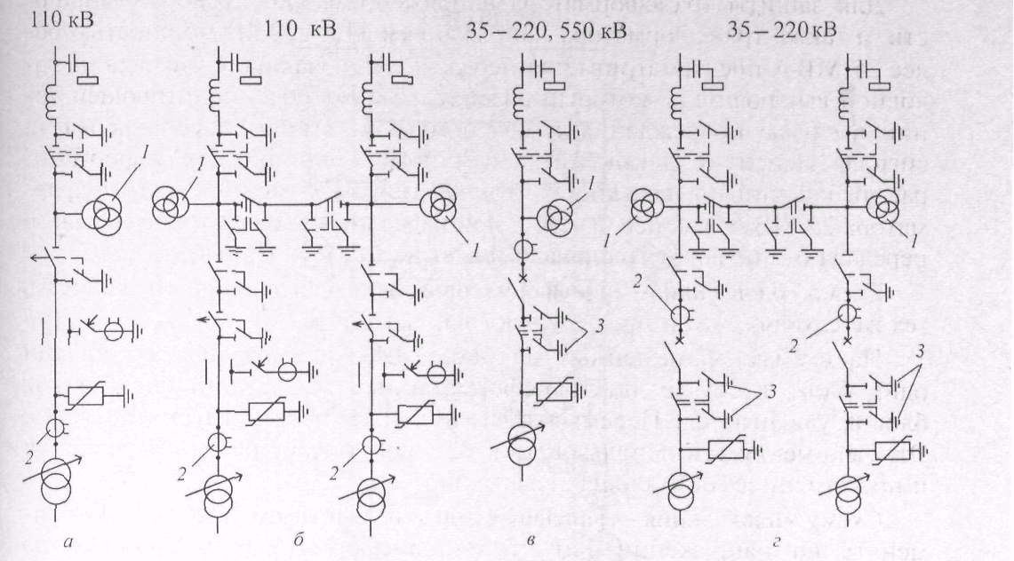

Рис. 3.4.12.Схема «блок линия—трансформатор»: *а* — с отделителем; б — дна блока с отдели­телями и неавтоматической перемычкой со стороны линии; *в* — с иыключателем; *г* — два бло­ка с выключателями и неавтоматической перемычкой со стороны линии; *1,2 —* трансформа­торы тока и напряжения, установка которых должна быть обоснована; *3 —* разъединители, которые устанавливаются при напряжениях 110, 220 кВ и наличии собственного питания /

Схема «блок линия—трансформатор с выключателем»применяется на подстанциях напряжением 35—220 и 500 кВ в тех случаях, когда нельзя использовать более простые и дешевые схемы первичной коммутации подстанций (рис. 3.4.12, в). На двухтрансформаторных подстанциях на­пряжением 35—220 кВ применяется схема «блок линия—трансформа­тор» с выключателем и неавтоматической перемычкой со стороны ли­нии (рис. 3.4.12, г). Блочные схемы просты, экономичны, но при по­вреждениях в линии или в трансформаторе автоматически отключаются линия и трансформатор.

В схеме «мостик»линии или трансформаторы на двух-, трехтранс-форматорных подстанциях соединяются между собой с помощью выключателя. Данная схема применяется на стороне ВЫ 35-—220 кВ подстанций при необходимости секционирования выключателем линий или трансформаторов мощностью до 63 MB-А включительно. На напряжени­ях 110 и 220 кВ схема мостика применяется, как правило, с ремонтной перемычкой, которая при соответствующем обосновании может не предусматриваться. Ремонтная перемычка позволяет выполнять ревизию любого выключателя со стороны линий или трансформаторов при сохра­нении в работе линий и трансформаторов. Перемычка обычно не преду­сматривается при электрификации сельских сетей напряжением 35 кВ.

Схема «мостик с выключателем в перемычке и отделителями в цепях трансформаторов»применяется в тех же случаях, что и блочные схемы с отделителями (рис. 3.4.13).

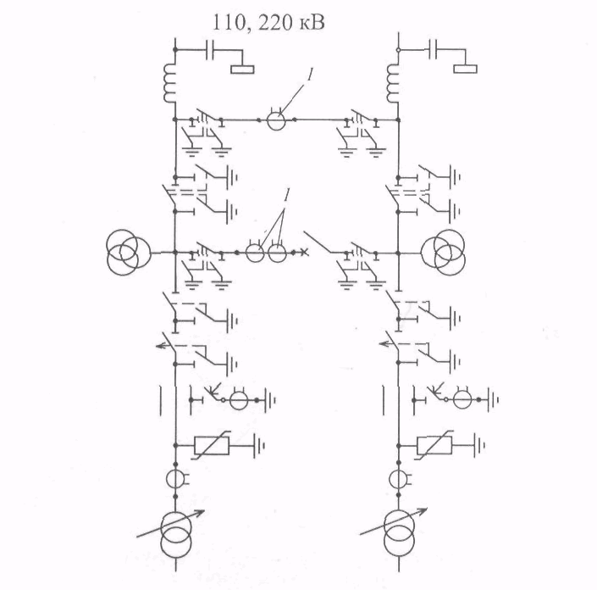

Рис. 3.4.13. Схема «мостик с выключателем в перемычке и отделителями is цепях трансфор­маторов»: 1 — трансформаторы тока, установка которых должна быть обоснована (индекс схемы — 5 по |26|)

Схема «мостик с выключателями в цепях линий и ремонтной перемыч­кой со стороны линий»может применяться на тупиковых, ответвительных и проходных подстанциях напряжением 35—220 кВ (рис. 3.4.14). На тупиковых и ответвительных подстанциях ремонтная перемычка и пере­мычка с выключателем нормально разомкнуты. При аварии на одной из линий автоматически отключается выключатель со стороны поврежден­ной линии и включается выключатель в перемычке, оба трансформато­ра остаются работающими. В случае аварии на одном из трансформато­ров отключение выключателя приводит к отключению трансформатора и питающей линии. Отключение линии при повреждении трансформа­тора является недостатком данной схемы.

На проходных подстанциях перемычка с выключателем нормально замкнута, через нее осуществляется транзит мощности.

Схема **«**мостик с выключателями в цепях трансформаторов и ремонт­ной перемычкой со стороны трансформаторов»(рис. 3.4.15) применяется в тех же случаях, что и схема, приведенная на рис. 3.4.14. Особенность данной схемы состоит в том, что при аварии в линии автоматически от­ключается поврежденная линия и трансформатор. При аварии на трансформаторе после автоматических переключений в работе остают­ся две линии и два источника питания. Учитывая, что аварийное от­ключение трансформаторов происходит сравнительно редко, более предпочтительнасхема, приведенная на рис. 3.4.14.

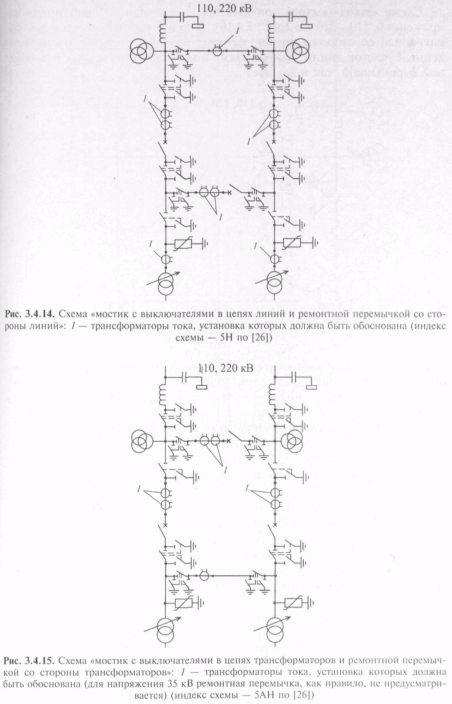

Схема «заход—выход»применяется на проходных подстанциях на­пряжением 110—220 кВ (рис. 3.4.16). В схеме устанавливается дна вы­ключателя со стороны линии, которые позволяют отключать повреж­денный участок линии. Данная схема может применяться как с ремонт­ной перемычкой, так и без нее.

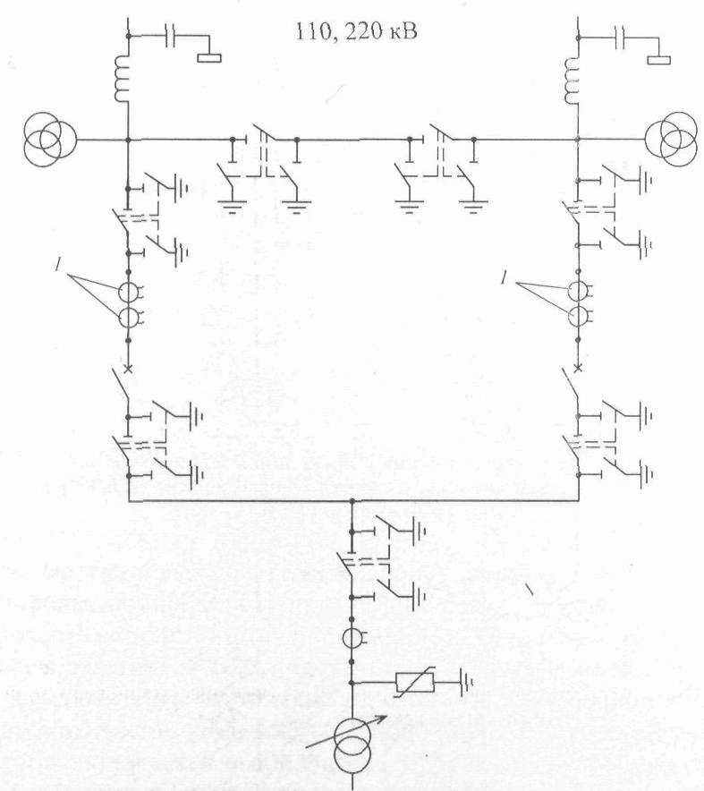

Рис. 3.4.16.Схема «заход—выход»: 1— трансформаторы тока, установка которых должна быть обоснована (индекс схемы — 6 по [26])

Схема четырехугольника применяется в РУ 110—750 кВ при четырех присоединениях (две линии и два трансформатора) и необходимости секционирования транзитной линии при мощности трансформаторов от 125 МВА и более при напряжениях 110—220 кВ и любой мощности при напряжениях 330 кВ и выше (рис. 4.3.17). В схеме со стороны ли­нии установлены через развилку два выключателя, подключаемых к разным трансформаторам. Данная схема обладает более высокой на­дежностью по сравнению со схемой «мостика», так как авария в линии или в трансформаторе приводит к отключению только поврежденного элемента. Недостаток схемы — при отключении одной из линий трансформаторы получают питание по одной линии от одного источ­ника питания.

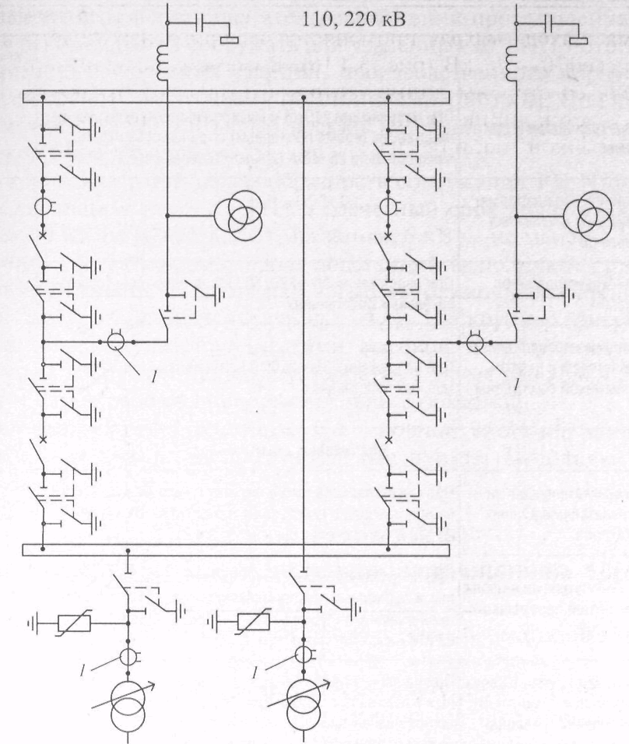

Рис. 3.4.17.Схема четырехугольника: / — трансформаторы токи, установки которых должна быть обоснована (индекс схемы — 7 по [26])

Рекомендации по применению схем приведены в табл. 3.4.2.

*Таблица 3.4.2.* Рекомендации по применению схем распределительных устройств без сборных шин напряжением 35 кВ и выше трансформаторных подстанций

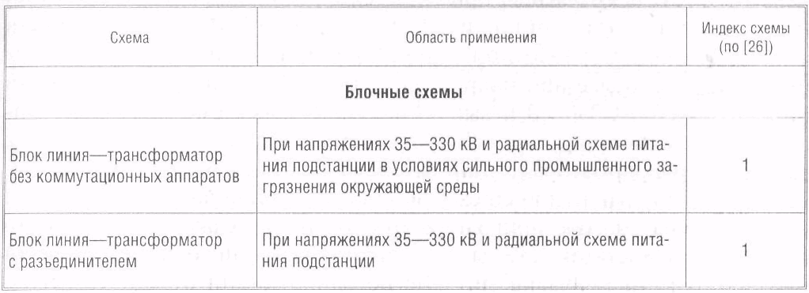

Рис. Схемы подстанций на низшем напряжении

|  |  |  |
| --- | --- | --- |
|  |  | |
|  |  | |
|  | | |
|  | |  |
|  | | |

**Литература**

1. Блок В.М. Пособие к курсовому и дипломному проектированию М.:Высшая школа, 1990.
2. Кудрин Б.И. «Электроснабжение промышленных предприятий» Москва «Интермет Инжиниринг» 2005 г. 672 с.
3. Электротехнический справочник в 4 томах. Под редакцией В.Г. Герасимова. Издательство МЭИ
4. Ополева Г.Н. «Схемы и подстанции электроснабжения» Москва. ФОРУМ – ИНФРА-М 2006 г. 480 с.

.

# Список литературы

1. Коновалова Л.Л., Рожкова Л.Д. Электроснабжение промышленных предприятий. – М.: Энергоатомиздат, 1989. – 528 с.: ил.

2. Справочник по проектированию электроснабжения, линий электропередач и сетей./ Под ред. Я.М. Большама, В.И. Круповича – М.: Энергия, 1975. – 695 с.: ил.

3. Липкин Б.Ю. Электроснабжение промышленных предприятий и установок. – М.: Высшая школа, 1990.

4. Неклепаев Б.Н. Электрическая часть электростанций. – М.: Энергия, 1986.

5. Правила устройства электроустановок. – М.: Энергоатомиздат, 1998. – 586 с., 6 изд.

6. Правила электроустановок. – М.: Энергоатомиздат, 2000. – 7 изд.

7. И.Е. Цигельман. Электроснабжение гражданских зданий и коммунальных предприятий: Учебник для техникумов. – М.: Высшая школа, 1982. – 368 с.: ил.

8. Князевский Б.А., Липкин Б.Ю. Электроснабжение промышленных предприятий. – М.: Высшая школа,; 1986 – 400с.: ил.

9. Б.Н. Неклепаев, И.П. Крючков. Электрическая часть электростанций и подстанций. Справочные материалы для курсового и дипломного проектирования: Учебное пособие для ВУЗов. – М.: Энергоатомиздат, 1989. – 608 с.: ил.

10. Е.А. Конюхова. Электроснабжение объектов: Учебное пособие для студ. учреждений сред. проф. образования. – М.: издательство «Мастерство», 2002. – 320 с.: ил.

11. Справочник по электроснабжению и электрооборудованию: В 2 т. Т. 1. Электроснабжение/Под общей редакцией А.А. Федорова. – М.: Энергоатомиздат, 1986. – 568 с.: ил.

12. Справочник по проектированию электрических сетей и электрооборудования./ Под редакцией В.И. Круповича. – М.: Энергоатомиздат, 1981.

13. А.А. Васильев, И.П. Крючков. Электрическая часть станции и подстанции./ Под ред. А.А. Васильева – М.: Энергоатомиздат, 1990. – 576 с.: ил.

14. Справочник по проектированию электроэнергетических систем./ Под ред. С.С. Рокотяна, И.М. Шапиро. – М.: Энергия, 1977 – 695 с.: ил.

15. А.А. Федоров, В.В. Каменева. Основы электроснабжения промышленных предприятий. – М.: Энергия, 1979 – 408 с.: ил.

16. Электротехнический справочник: В 4т.Т. 3.Под общей редакцией профессора МЭИ В. Г. Герасимова.-М.: МЭИ,200

**Список используемых источников**

1. Акимова, Н.А. Монтаж, техническая эксплуатация и ремонт электрического и электромеханического оборудования / Н.А. Акимова, Н.Ф. Котеленец, Н.И. Синтюрихин; под общ. ред. Н.Ф. Колеленца. – М.: Мастерство, 2007. – 296с

2. Зюзин, А.Ф. Монтаж, эксплуатация и ремонт электрооборудования промышленных предприятий и установок / А.Ф.Зюзин, А.М.Поконов, А.М.Вишток. – М.: Высшая школа, 2008. – 367с

3. Конюхова, Е.А. Электроснабжение объектов./ Е.А.Конюхова. – М.: Мастерство, 2002.- 320с

4. Сибикин, Ю.Д. Обслуживание электроустановок промышленных предприятий / Ю.Д. Сибикин. - М.: Высшая школа, 2008. – 303с

5. Фёдоров, А.А. Учебное пособие для курсового и дипломного проектирования./ Л.Е. Старкова. – М.: Энергоатомиздат, 2007.- 368с

6. Безопасность электроустановок : Учебно-методические материалы / - М. : Энергосервис , 2010.-

7. Межотраслевые правила по охране труда (правила безопасности) при эксплуатации электроустановок: / – М., 2010.

8. ПУЭ-2010 / - М.: Энергоиздат, 2010.

9. Правила безопасности при работе с инструментом и приспособлениями / - СПб.: 2010.

10.Шеховцов В.П. Расчёт и проектирование схем электроснабжения/ В.П.Шеховцов. – М,: Форум-Инфра-М, 2003.- 214с

**Интернет ресурсы:**

* 1. СИ БИ ЦЕНТР СВЯЗЬ: [www.radist.ru](http://www.radist.ru)
  2. elektro.com: www.elektro.com
  3. Все для студента: [www.twirpx.com/files/](http://www.twirpx.com/files/)
  4. Проектирование электрических сетей (до 1000В):www.elektrodesigning.narod.ru